“ЗОРЧИГЧ ТЭЭВЭР ГУРАВ” ОРОН НУТГИЙН ӨМЧИТ АЖ АХУЙН ТООЦООТ ҮЙЛДВЭРИЙН ГАЗАР

Байгууллагын 2019 ОНЫ ЭХНИЙ Хагас жилийн
үйл ажиллагааны тайлан
2019 оны 06 сарын 26 Улаанбаатар хот
НЭГДҮГЭЭР БҮЛЭГ: “БОДЛОГЫН БАРИМТ БИЧГИЙН ХЭРЭГЖИЛТ, ҮР ДҮН”

Тусгагдсан зорилт:1.1 Автобусны парк шинэчлэлт хийх төсөл, саналыг боловсруулан холбогдох газруудад хүргүүлэх
Зорилтыг хэрэгжүүлэх үйл ажиллагаа: 50 ширхэг цахилгаан хөдөлгүүртэй автобусаар парк шинэчлэлт хийх талаар санал хүргүүлсэн. Хэрэгжилт 100%
Хүрсэн үр дүн: Санал хүргүүлсэн.
Тусгагдсан зорилт: 1.2 "Зорчигч тээвэр гурав" ОНӨААТҮГ-ын автобус паркыг шинээр барих ажлыг үргэлжлүүлэх ажлын хүрээнд дараах ажлуудыг төлөвлөн хийсэн. Үүнд:
Тусгагдсан зорилт 1.2.1 Шинэ баазын шавыг тавих
Зорилтыг хэрэгжүүлэх үйл ажиллагаа:Шинэ баазын шав тавих үйл ажиллагааг 2019 оны 04 дүгээр сарын 16-ны өдөр зохион байгуулсан. Хэрэгжилт 100%
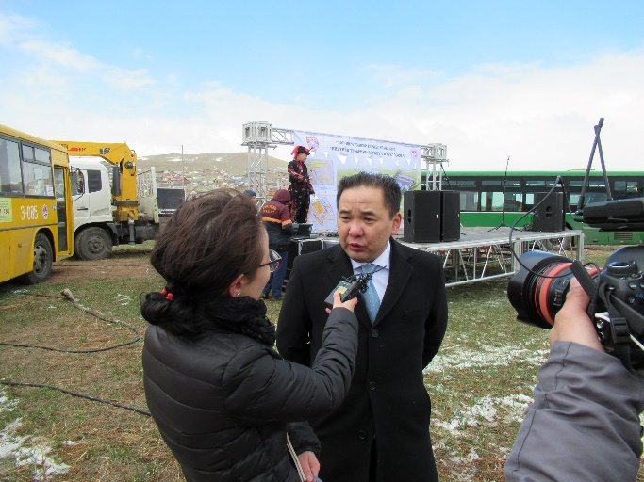
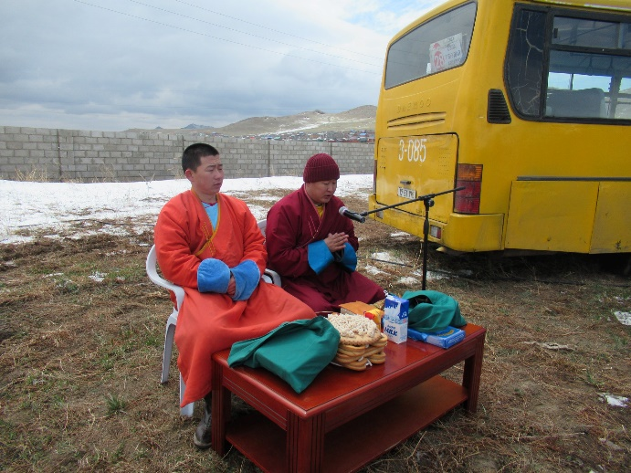
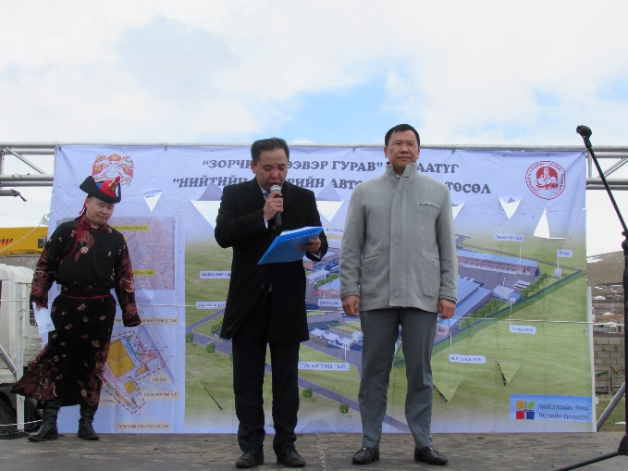
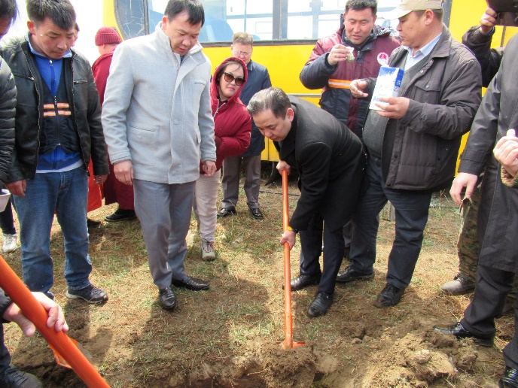

Хүрсэн үр дүн: Шинэ баазын шавыг тавьсан.
Тусгагдсан зорилт 1.2.2 Сонгинохайрхан дүүргийн нутаг дэвсгэрт шинээр “Нийтийн тээврийн автобус бааз барих” төслийн эхний барилга байгууламжуудыг барих ажлыг эхлүүлэх.
Зорилтыг хэрэгжүүлэх үйл ажиллагаа: Нийслэлийн төсвийн хөрөнгөөр санхүүжиж 12.0 тэрбум төгрөг үүнээс 2019 онд 2.0 тэрбум төгрөгийн эрх шилжин ирсэн. Уг төслийн хүрээнд баригдах 55 автобусны дулаан гаражийн хоёр барилга угсралтын ажлын гүйцэтгэгчийг сонгох нээлттэй тендер шалгаруулалтыг 2019 оны 04 дүгээр сарын 12-ны өдөр зарлан 2019 оны 05 дугаар сарын17-ны өдөр нээж тендерийн үнэлгээ хийж сонгон шалгаруулж, гэрээ байгуулах зөвлөмжийг Нийслэлийн хөрөнгө оруулалтын газарт хүргүүлсэн. Хэрэгжилт 70%
Хүрсэн үр дүн: Автобус паркыг шинээр барих ажлыг төлөвлөгөөний дагуу хийж гүйцэтгэсэн.
Тусгагдсан зорилт: 1.3 “Зорчигч тээвэр гурав” ОНӨААТҮГ-ын 2019 оны эдийн засгийн үр ашгийг дээшлүүлэх зорилтыг бодит тоо баримт, мэдээлэлд тулгуурлан боловсруулан баталгаажуулж, хэрэгжилтийг хангах
Зорилтыг хэрэгжүүлэх үйл ажиллагаа: 2019 оны эдийн засгийн үр ашгийг дээшлүүлэх зорилтын төслийг боловсруулж, ТУЗ-ын хурлаар хэлэлцүүлэн баталж, Нийслэлийн өмчийн ашиглалт, удирдлагын газарт хүргүүлсэн. Хэрэгжилт 100%
Хүрсэн үр дүн: Зорилтын төсөл батлагдсан
Хэсгийн дундаж үнэлгээ 92,5%
ХОЁРДУГААР БҮЛЭГ: ТОГТООЛ, ШИЙДВЭРИЙН ХЭРЭГЖИЛТ, ҮР ДҮН:
Тусгагдсан зорилт: 2.1 2019 оныг "Иргэн төвтэй төрийн үйлчилгээний жил" болгох Засгийн газрын 2019 оны 01 дүгээр сарын 16-ны өдрийн 23 дугаар тогтоолын хэрэгжилтийг хангах ажлын хүрээнд:
Зорилтыг хэрэгжүүлэх үйл ажиллагаа: Уг тогтоолын хавсралтаар батлагдсан "Иргэн төвтэй төрийн үйлчилгээний жил"-ийн хүрээнд хэрэгжүүлэх арга хэмжээний төлөвлөгөөнд тулгуурлан тус байгууллагад хэрэгжүүлэх арга хэмжээний төлөвлөгөөг гаргаж 2019 оны 03 дугаар сарын 01-ний өдөр үйлдвэрийн газрын Даргаар батлуулан хэрэгжилтийг хангаж ажиласан. Уг ажлын хүрээнд нийт 6 арга хэмжээний хүрээнд 9 ажлыг төлөвлөн хийсэн. Хэрэгжилт 99,4%
Хүрсэн үр дүн: Тогтоолын хэрэгжилтийг бүрэн хангалттай хэрэгжүүлсэн.
Тусгагдсан зорилт: 2.2 “Төрийн захиргааны болон үйлчилгээний албан хаагчийн ёс зүйн дүрэм” баталсан Засгийн газрын 2019 оны 01 дүгээр сарын 23-ны өдрийн 33 дугаар тогтоолын хэрэгжилтийг хангах ажлын хүрээнд:
Зорилтыг хэрэгжүүлэх үйл ажиллагаа:
2.2.1.Байгууллагын даргын 2018 оны 09 дүгээр сарын 17-ны өдрийн А/17дугаар тушаалаар байгууллагын "Ёс зүйн хороо"-г байгуулсан. А/18 дугаар тушаалаар байгууллагын "Ёс зүйн дүрэм"-ийг баталсан. Тайлант хугацаанд Ёс зүйн хороо нэг удаа хуралдсан. Ёс зүйн хэм хэмжээ, зөрчсөн, авилга авсан, албан тушаалын байдлаа урвуулан ашигласан ажилтан байхгүй.
2.2.2 Байгууллагын дарга, дэд дарга нар, хэлтсийн дарга нар нийт 8 удирдах ажилтан өөрийн хөрөнгө, орлогын байдал, тэдгээрт орсон өөрчлөлтийн талаар Авилгатай тэмцэх газарт 2019 оны 01 дүгээр сарын 30-ны өдөр хүргүүлсэн. Хэрэгжилт 100%
Хүрсэн үр дүн: Авилга авсан, албан тушаалын байдлаа урвуулан ашигласан зөрчилгүй ажилласан.
Тусгагдсан зорилт: 2.3 Төрийн албаны сахилга хариуцлага, дэг журмыг чангатгах тухай Засгийн газрын 2018 оны 08 дугаар сарын 22-ны өдрийн 258 дугаар тогтоолын хэрэгжилтийг хангах ажлын хүрээнд:
Зорилтыг хэрэгжүүлэх үйл ажиллагаа:
2.3.1 Тус байгууллага нь нийт 375-390 ажилтантай. Үүнээс Захиргаа болон инженер техникийн 108 ажилтан ажлын цаг ашиглалтыг хурууны хээгээр байнга бүртгүүлдэг. Ажлаас хоцорсон 28 ажилтаны урамшуулалт цалинг хасч тооцсон. 2019 оны 06 дугаар сарын 11 -ний өдрөөс ULAANBAATAR ERP програмаар өдрийн 8 цагаар ажилладаг захиргааны 40 ажилтны цагийг бүртгүүлэхээр цагийн бүртгэлийн системд холбон ажиллаж байна.
2.3.2 Ажлын болон ажлын бус цагаар ажлын байранд согтууруулах ундаа хэрэглэх, байгууллагын байр, ажлын байранд согтууруулах мансууруулах бодис, галт болон хүйтэн зэвсэг, тэсэрч дэлбэрэх болон шатамхай бодис, хэрэгслийг нэвтрүүлэх, хадгалах, хэрэглэх, ашиглаж буй эсэх, ажлын байрны эмх цэгцэд нийт 12 удаа хяналт тавьж, заавар зөвлөгөө өгч ажилласан. Хэрэгжилт 100%
Хүрсэн үр дүн: Цаг ашиглалт сайжирсан.
Тусгагдсан зорилт: 2.4 Засгийн газрын 2016 оны 193 дугаар тогтоол, Сангийн сайдын 2018 оны 207 дугаар тушаалын дагуу байгууллагын үндсэн хөрөнгийн дахин үнэлгээг хийх:
Зорилтыг хэрэгжүүлэх үйл ажиллагаа:Байгууллагын үндсэн хөрөнгийн дахин үнэлгээг хийж, Нийслэлийн өмчийн ашиглалт үйлчилгээний газарт хүргүүлэн тайланг нэгтгүүлсэн. Дахин үнэлгээгээр барилга байгууламжийн үнэлгээ буурсан . Хэрэгжилт 100%
Хүрсэн үр дүн: Дахин үнэлгээгээр барилга , байгууламжийн үнэлгээ буурсан.
Тусгагдсан зорилт: 2.5 Засгийн газрын 2011 оны 311 дүгээр тогтоолын хэрэгжилтийн хүрээнд
Зорилтыг хэрэгжүүлэх үйл ажиллагаа:
2.5.1 Дээд газрын шийдвэр, хууль тогтоомж, албан даалгавар, байгууллагын даргын тушаал шийдвэрийн хэрэгжилт, төлөвлөгөө тайлагналтад хяналт тавин ажиллах/4.1.1/ ажлын хүрээнд:Байгууллага дээр хэрэгжүүлж байгаа хууль, тогтоомж, тогтоол шийдвэрийн хэрэгжилтийн тайлан, бодлогын баримт бичгийн хэрэгжилт, хууль тогтоомж, тогтоол шийдвэрийн 2019 оны эхний хагас жилийн хэрэгжилтийн дүнд хяналт шижилгээ хийж дүгнэлтийг тайлангийн хамт Засаг даргын тамгын газарт хүргүүлсэн. Хэрэгжилт 100%
Хүрсэн үр дүн: Тайланг хугацаанд нь хүргүүлсэн.
2.5.2 Нийтийн тээврийн газартай байгуулсан гэрээний биелэлтэд хяналт тавих /4.1.3/ ажлын хүрээнд: Нийслэлийн тээврийн газартай нийтийн тээврийн үйлчилгээ эрхлэн гүйцэтгэх гэрээний үүргийг 2019 оны 1 сард 95,96% буюу бүрэн хангалттай, 2-р сард 99,03% буюу бүрэн хангалттай, 3-р сард 100,29% буюу бүрэн хангалттай, 4-р сард 98.13% буюу бүрэн хангалттай, 5-р сард 97.7% буюу бүрэн хангалттай үзүүлэлтүүдээр тус тус дүгнэгдсэн. Эхний 5 сарын дундаж хувь 98.2% -ийн гүйцэтгэлтэй бүрэн хангалттай үнэлгээтэй дүгнэгдсэн. Хэрэгжилт 98,2%
Хүрсэн үр дүн:Нийтийн тээврийн үйлчилгээний газартай байгуулсан гэрээний үүргийн биелэлтийг бүрэн хангалттай үнэлгээтэй дүгнүүлсэн.
2.5.3 Хөдөлмөрийн нөхцөл, аюулгүй ажиллагаа, эрүүл ахуйн шаардлага, хөдөлмөрийн дотоод журмын биелэлтэд хяналт тавих /4.1.4/ ажлын хүрээнд: Ажлын байрны урьдчилсан зааварчилгаанд 36 ажилтан, давтан зааварчилгаанд 93 жолооч, 32 шалгагч, техник технологийн хэлтсийн 36 засварчин /давхардсан тоогоор/, ИТА 2, аж ахуйн автомашины 3 жолооч, үйлчлэгч 1 нийт 189 ажилтан хамрагдсан. Ажлын байрны анхан шатны болон давтан зааварчилгааны бүртгэлийн дэвтэр 14 дэвтрийг шалгахад хэлтэс, хэсгийн нэгжүүдэд ажиллаж байгаа албан тушаалтнууд хариуцан ажиллаж буй ажилчдад зааварчилгааг хугацаанд нь өгч, гарын үсэг зуруулж баталгаажуулсан, зөрчилгүй байсан. Хэрэгжилт 100%

Хүрсэн үр дүн: Үйлдвэрлэлийн осол, Хөдөлмөр хамгааллын зөрчилгүй ажилласан.
2.5.4 Захиргаа болон инженер техникийн ажилтнуудын өдөр тутмын ажлын гүйцэтгэл, анхан шатны бичиг баримтын хөтлөлт, төлөвлөгөө, түүний биелэлт, тайлан гүйцэтгэлд хяналт тавих /4.16/ ажлын хүрээнд: Хэлтсүүдийн 2019 оны эхний хагас жилийн тайлан, тогтоол, шийдвэрийн хэрэгжилтийн тайланд хяналт үнэлгээ шинжилгээ хийсэн. Хэрэгжилт 100%
Хүрсэн үр дүн: Тайлангуудад дүгнэлт өгч Нийслэлийн Засаг даргын тамгын газарт хүргүүлсэн.
2.5.5 Шугамын үйлчилгээнд ажиллаж буй нийт автобуснуудад онлайн камер суулгах: 2018 оны 8 сард байгууллагын 80 нийтийн тээврийн автобусаны хяналтын камерын ажиллагаа 20%-тай бичлэг үзэхэд төвөгтэй байсан бол оnline камер, SD картаар шалгадаг бичигч төхөөрөмж суурилуулж хяналтын камерын ажиллагааг 80%-д хүргэсэн.Онлайн камерын систем ашиглан нийтийн тээврийн үйлчилгээнд ажиллаж буй автобуснуудын хөдөлгөөнийг хяналтын өрөөнөөсөө цаг тутам хянаж, үйлчилгээг хэвийн явуулж байна. Хэрэгжилт 100%

Хүрсэн үр дүн: Тээврийн хэрэгслийн хөдөлгөөн болон заалан доторх үйл явцыг бүрэн хянаж, зам тээврийн осол зөрчил, гэмт хэргээс урьдчилан сэргийлэх, эрсдэлээс хамгаалах, үйлчилгээний хяналт сайжирсан.
2.5.6 Шугамын үйлчилгээнд ажиллаж буй нийт автобуснуудад түлш хэмжигч GPS төхөөрөмж суурилуулах:Гараж 3-075 дугаартай автобусан дээр GPS төхөөрөмж суурилуулж туршсан. Туршилтын хугацаанд түлшний зарцуулалтыг бүрэн хянах боломж бүрдсэн. 2020 онд байгууллагын төсөвт нийт автобуснуудад GPS төхөөрөмж суурилуулах төсвийг суулгаж, хэрэгжүүлэхээр төлөвлөж байна. Хэрэгжилт 100%

Хүрсэн үр дүн: Түлшний зарцуулалтыг хянах боломж бүрдсэн.

2.5.7 Шугамын үйлчилгээнд ажиллаж буй автобуснуудын хөдөлгөөнийг хянах удирдлагын өрөөг байгуулах: Шугамын үйлчилгээнд ажиллаж буй автобуснуудын хөдөлгөөнийг хянах 8 дэлгэцтэй удирдлагын өрөөг байгуулсан. Хяналтын өрөөний 2 дэлгэцэнд байгууллагын дотор, гадна талыг, 5 дэлгэцэнд нийт автобусны хөдөлгөөн, үйлчилгээг, 1 дэлгэцэнд нь түлшний зарцуулалтын GPS төхөөрөмжийг суурьлуулж хяналтын ажлыг хийж байна. Хэрэгжилт 100%
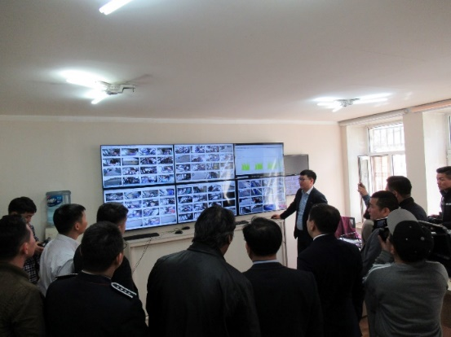
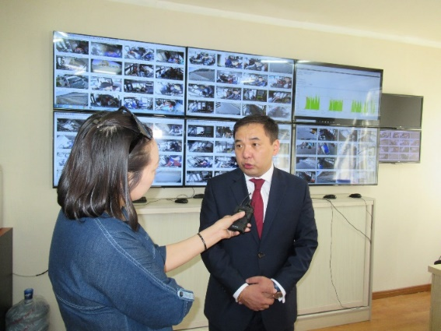

Хүрсэн үр дүн: Шугамын үйлчилгээнд ажиллаж буй автобусны цаг хугацааг хэмнэн, зорчигчдыг осол авааргүй тав тухтай зорчих боломжийг бий болгоно.

Тусгагдсан зорилт: 2.6 2019 оныг "Эх оронч худалдан авалтын жил" болгох тухай Засгийн газрын 2019 оны 01 дүгээр сарын 30-ны өдрийн 59 дүгээр тогтоолын хэрэгжилт:
Зорилтыг хэрэгжүүлэх үйл ажиллагаа: Тайлант хугацаанд нийтийн тээврийн хэрэгслийн сэлбэг хэрэгсэл, тоног төхөөрөмж, түлш шатахуун, тос, масло зэрэг бүтээгдэхүүнээс бусад дотоод үйлдвэрлэсэн байгууллагад хэрэгтэй 3068400 /гурван сая жаран найман мянга дөрвөн зуун/ төгрөгийн бүтээгдэхүүнийг худалдан авсан. Үүнд: СҮҮ ХХК-аас ажилчидад хор саармагжуулах бүтээгдэхүүн болох 2,869,400 /хоёр сая найман зуун жаран есөн мянга дөрвөн зуун/ төгрөгийн сүү сүүн бүтээгдэхүүн, " Уран сан гал" ХХК-с 85,000 /наян таван мянган/ төгрөгийн дэрсэн шүүр, "Их-Уул трейд" ХХК-с 114,000 /нэг зуун арван дөрвөн мянган/ төгрөгөөр үйлчлэгч нарын ажлын хос хувцас худалдаж авсан. Нийтийн тээврийн үйлчилгээнд ажилладаг 80 автобусны хаягыг холбогдох стандартын дагуу Содмакс болон Автопринт ХХК-уудаар 2,417,300 /Хоёр сая дөрвөн зуун арван долоон мянга гурван зуун / төгрөгөөр хийлгэж автобусандаа байршуулж ажилласан.Хэрэгжилт 100%
Хүрсэн үр дүн: Тогтоолын хэрэгжилтийг бүрэн хангаж ажилласан.
Тусгагдсан зорилт: 2.7 Монгол Улсын Засгийн газраас зарласан "Хариуцлагын жил"-ийн хүрээнд зохион байгуулсан ажлын тайлангийн талаар Засгийн газрын 2019 оны 01 дүгээр сарын 16-ны өдрийн хуралдааны тэмдэглэлээс өгсөн үүрэг даалгаврын хэрэгжилтийг хангах:
Зорилтыг хэрэгжүүлэх үйл ажиллагаа:/4/ Байгууллагын 2019 оны батлагдсан эдийн засгийн үр ашгийг дээшлүүлэх зорилтын хүрээнд байгууллагын хэрэгцээнд Дизелийн түлш нийлүүлэх болон тос, тосолгооны материал нийлүүлэх нээлттэй тендерийг төрийн болон орон нутгийн өмчөөр бараа ажил үйлчилгээ худалдан авах хуулийн хүрээнд зохион байгуулж нийлүүлэгчийг сонгон шалгаруулж гэрээ байгуулах шатанд ажиллаж байна. Мөн НЗД А/891 захирамжийн хүрээнд нийтийн тээврийн шэнэ автобус парк барих ажлын хүрээнд баригдах ШТС-ын барилгын ажлын гүйцэтгэгчийг сонгох нээлттэй тендерийг дахин зарлаж гэрээ байгуулах зөвлөмжийг ниислэлийн хөрөнгө оруулалтын газарт хүргүүлж ажилласан. Хэрэгжилт 100%
Хүрсэн үр дүн: Худалдан авалтыг төрийн болон орон нутгийн өмчөөр бараа ажил үйлчилгээ худалдан авах хуулийн хүрээнд зохион байгуулсан.
Тусгагдсан зорилт: 2.8 Төрийн жинхэнэ албан хаагчийн үйл ажиллагаа, мэргэшлийн түвшинг үнэлэх ажлыг улсын хэмжээнд зохион байгуулсан дүнгийн тухай 2019 оны 01 дүгээр сарын 16-ны өдрийн хуралдааны тэмдэглэлээс өгсөн үүрэг даалгаврын хэрэгжилтийг хангах:
Зорилтыг хэрэгжүүлэх үйл ажиллагаа: /1.8/ Ажилчдыг хамруулах сургалтын төлөвлөгөөг 2018 оны 12 дугаар сар ТУЗ-ийн хэлэлцүүлэн, байгууллагын даргаар батлуулан төлөвлөгөөний дагуу сургалтуудыг зохион байгуулан ажиллаж байна. Эхний хагас жилд Эерэг хандлага, харилцааны соёл сэдвээр Эерэг тэмүүлэл ТТБ-ын сургагч багш М.Энхбаатар лекц уншсан нийт 112 нийтийн тээврийн автобусны жолооч хамрагдсан. Байгууллагын ажилтнуудын хууль эрх зүйн мэдлэгийг дээшлүүлэх, тэдэнд хууль эрх зүйн мэргэжил арга зүйн зөвөлгөө өгөх, хуулийг сахиулах хэрэгжүүлэх талаар Тээврийн Цагдаагийн газар, Нийтийн тээврийн үйлчилгээний газар хамтран нийтийн тээврийн жолооч нараас “Замын хөдөлгөөний дүрэм”-ээр тест авч, “Зөрчлийн оноо тооцох журам”, “Замын хөдөлгөөний шинэчилсэн дүрэм”, “Жолоочийн хариуцлагын даатгал” зэрэг сэдвүүдээр сургалтыг Тээврийн Цагдаагийн газрын ахмад н.Төрбат, Нийтийн тээврийн үйлчилгээний газрын сургалт хариуцсан мэргэжилтэн н.Базаррагчаа, байгууллагын хуулийн зөвлөхүүд хамтран зохион байгуулсан.Сургалтанд нийт ажилчид 100 хувь хамрагдсан.Хэрэгжилт 100%
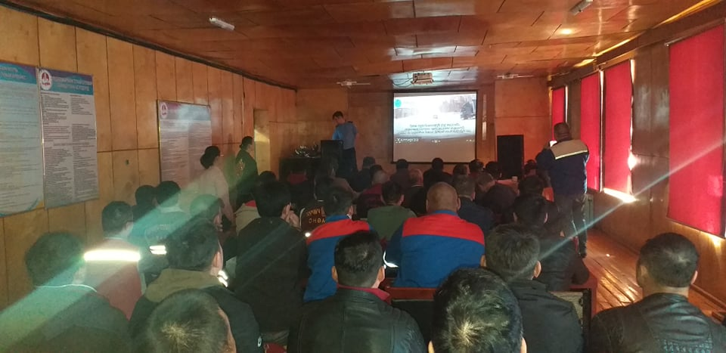
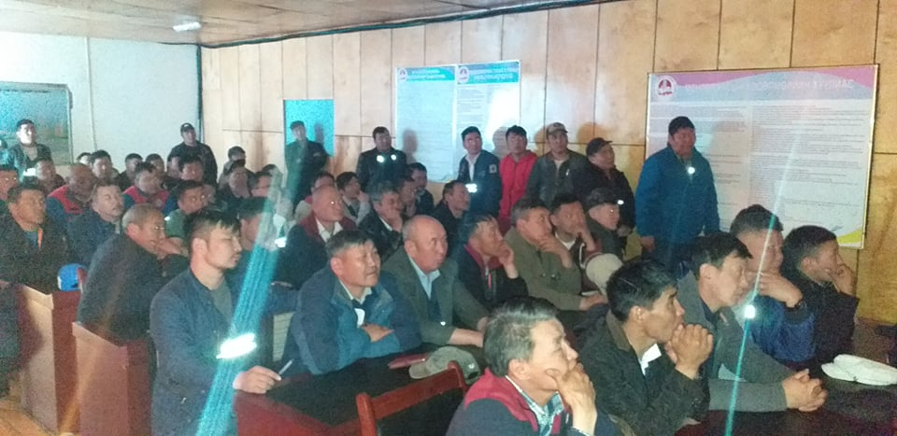
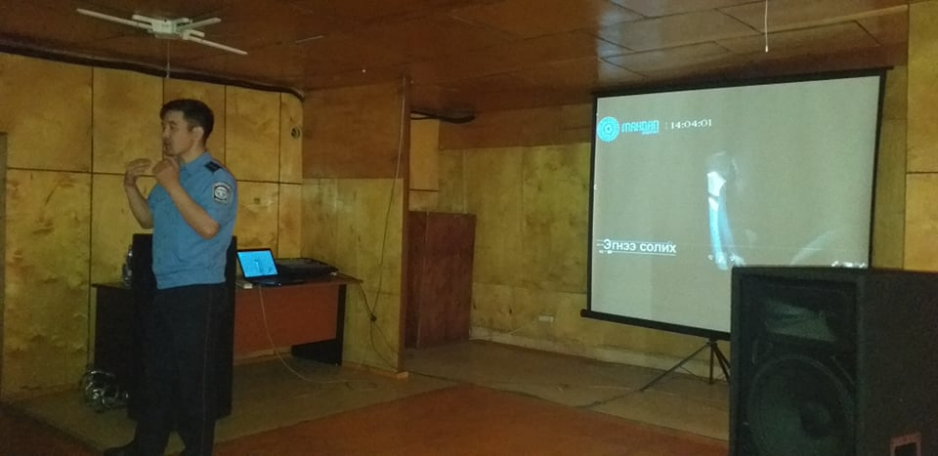
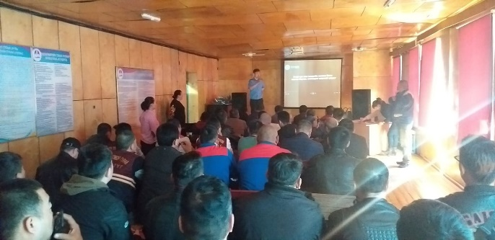
Хүрсэн үр дүн: Ажилчдын дунд ажлын байран дээрх сургалтуудыг зохион байгуулснаар зам тээврийн осол зөрчил 1,5%-иар буурсан.
Тусгагдсан зорилт: 2.9 Өргөдөл, гомдлын шийдвэрлэлтийн тайлангийн тухай Засгийн газрын 2019 оны 01 дүгээр сарын 23-ны өдрийн хуралдаанаас өгсөн үүрэг даалгаврын хэрэгжилтийг хангах:
Зорилтыг хэрэгжүүлэх үйл ажиллагаа: Эхний хагас жилд 196 хүсэлт ажилчдаас хүлээж авсан. Хугацаанд нь 100% барагдуулсан. Хугацаа хэтэрсэн өргөдөл, хүсэлт байхгүй. Байгууллагын өргөдөл гомдлын шийдвэрлэлтийг ажлын 5 хоногт багтаан шийдвэрлэж хэвшсэн. Нийтийн тээврийн үйл ажиллагааны үйлчилгээтэй холбоотой санал гомдол нийт 52 тохиолдол бүртгэгдэж, 100% барагдуулж ажилласан. Шаардлагатай тохиолдолд гомдлыг Нийтийн тээврийн үйлчилгээний газрын улсын байцаагч Отгонсүрэн, Мөнхзул , Мөнхдэлгэр, Бямбаа нарт шилжүүлж арга хэмжээ тооцоож ажилладаг.Нийт гомдолын 7 удаагийн тохиолдол нь гомдол гаргагчийн буруу байсан.Гомдол гаргасан буруутай жолооч, шалгагч нарыг зан харьцаа, ёс суртахууны сургалтанд суулгаж, дахин үйлчилгээний гомдол санал гаргахгүй ажиллах талаар заавар зөвлөгөө өгүүлж ажилласан.2019 оны 2 сарын 15-ны өдрөөс эхлэн Teeber.Callpro.mn сайтад нэгдэж гомдлыг цаг тухайд нь шийдэж ажилласан. Хэрэгжилт 100%

Хүрсэн үр дүн: Санал, гомдол, өргөдлийн шийдвэрлэлтийг 1 оронтой тоонд шилжүүлэн ажлын 5 өдөрт багтаан шийдвэрлэсэн.
Тусгагдсан зорилт: 2.10 Засгийн газрын 2017 он "Сахилга хариуцлага дэг журмыг чангатгах тухай" 01 дүгээр албан даалгаврын хэрэгжилтийг хангах:
Зорилтыг хэрэгжүүлэх үйл ажиллагаа: Сахилга хариуцлага, ёс зүйн чиглэлээр 7, төсвийн сахилга батыг сайжруулах чиглэлээр 4, төрийн үйлчилгээг сайжруулах чиглэлээр 1, бусад чиглэлээр 2 ажил нийт 14 ажлыг төлөвлөн хийсэн. Сар бүр төлөвлөгөөний биелэлтийг Нийслэлийн Засаг даргын тамгын газар, Нийтийн тээврийн үйлчилгээний газарт хүргүүлж ажилласан. Эхний хагас жилийн байдлаар төлөвлөсөн ажлуудыг бүрэн хэрэгжүүлсэн. Хэрэгжилт 100%

Хүрсэн үр дүн: Албан даалгаврын хэрэгжилтийг бүрэн хангаж ажилласан.
Тусгагдсан зорилт: 2.11 Өргөдөл, гомдлын шийдвэрлэлтийн 2018 оны жилийн эцсийн тайлангийн тухай хэрэгжилтийг гаргах 2019 оны 01 дүгээр сарын 10-ны өдрийн Нийслэлийн Засаг даргын хуралдааны тэмдэглэлээс өгөгдсөн үүрэг даалгаврын хэрэгжилтийг хангах:
Зорилтыг хэрэгжүүлэх үйл ажиллагаа: /1/Сахилга хариуцлага, ёс зүйн чиглэлээр 7, төсвийн сахилга батыг сайжруулах чиглэлээр 4, төрийн үйлчилгээг сайжруулах чиглэлээр 1, бусад чиглэлээр 2 ажил нийт 14 ажлыг төлөвлөн хийсэн. Сар бүр төлөвлөгөөний биелэлтийг Нийслэлийн Засаг даргын тамгын газар, Нийтийн тээврийн үйлчилгээний газарт хүргүүлж ажилласан. Эхний хагас жилийн байдлаар төлөвлөсөн ажлуудыг бүрэн хэрэгжүүлсэн. Хэрэгжилт 100%

Хүрсэн үр дүн: Албан даалгаврын хэрэгжилтийг бүрэн хангаж ажилласан.
Тусгагдсан зорилт: 2.12 Захирамжлалын баримт бичгүүдийн 2018 оны жилийн эцсийн хэрэгжилтийн дүн мэдээнд хяналт шинжилгээ хийсэн дүнгийн тухай асуудлаар 2019 оны 01 дүгээр сарын 10-ны өдрийн Нийслэлийн Засаг даргын хуралдааны тэмдэглэлээс өгөгдсөн үүрэг даалгаврын хэрэгжилтийг хангах:
Зорилтыг хэрэгжүүлэх үйл ажиллагаа: /6/2018 онд тус байгууллага Засгийн газрын 89, 311, 51, 32, 138 тогтоолуудыг биелэтийг 99,6%, Засгийн газрын албан даалгаврыг 99,9%, Нийслэлийн засаг даргын А/237, А/723, А/7434, А/759 дугаар захирамжийн биелэлтүүдийг 100% -ийн хэрэгжилттэй. Хууль тогтоомжийн хэрэгжилтийг 2018 оны жилийн эцсээр 99,6%-иар биелүүлж, тайланг 2018.12.15-ны өдөр, 2019 оны 1-р улирлын хууль тогтоомжийн хэрэгжилтийн тайланг 99.8% гүйцэтгэж тайланг 2019 оны 03 дугаар сарын 24-ний өдөр Нийслэлийн Засаг даргын тамгын газарт тус тус хүргүүлж ажилласан. Хэрэгжилт 100%

Хүрсэн үр дүн: Албан даалгаврын хэрэгжилтийг бүрэн хангаж ажилласан.
Тусгагдсан зорилт: 2.13 Нийслэлийн Засаг даргын 2018 оны 08 дугаар сарын 24-ний өдрийн "Зорчигч тээвэр гурав" ОНӨААТҮГ-ын бүтэц орон тооны хязгаарыг шинэчлэн батлах А/759 дүгээр захирамжийг хэрэгжүүлэх
Зорилтыг хэрэгжүүлэх үйл ажиллагаа: Тус байгууллага нь 5 хэлтэс 391 ажилтан албан хаагчтайгаар батлагдсан. Бүтэц орон тооны дээд хязгаарыг хэтрүүлэхгүйгээр үйл ажиллагаагаа явуулж байна. Хэрэгжилт 100%

Хүрсэн үр дүн:Байгууллагын үйл ажиллагаа хүний нөөцийн хувьд доголдолгүй ажилласан.
Тусгагдсан зорилт: 2.14 Нийслэлийн Засаг даргын 2019 оны 05 дугаар сарын 08-ны өдрийн Нийслэлийн төр, захиргааны байгууллагуудын ажлын цагийн хуваарьт зохицуулалт хийх тухай А/417 дугаар захирамжийг хэрэгжүүлэх
Зорилтыг хэрэгжүүлэх үйл ажиллагаа: Дулааны улирал эхэлж, өдөр уртсаж байгаатай холбогдуулан гаргасан захирамжийн дагуу тус байгууллагын 391 ажилтнаас өдрийн 8 цагаар ажилладаг 50 ажилтны 06 дугаар сарын 01-ний өдрөөс эхлэн 08:00 цагаас 17:00 цагийн хооронд ажиллуулж байна. Хэрэгжилт 100%

Хүрсэн үр дүн: Ажлын цаг ашиглалтыг баримтлан ажилласан.
Тусгагдсан зорилт: 2.15 Нийслэлийн Засаг даргын 2019 оны 04 дүгээр сарын 03-ны өдрийн 01 дүгээр албан даалгавар, Улаанбаатар хотын ерөнхий менежерийн 2019 оны 03 дугаар сарын 26-ны өдрийн 02 дугаар албан даалгаврын хэрэгжилтийг хангах
Зорилтыг хэрэгжүүлэх үйл ажиллагаа: 1. Нийтийн тээврийн үйлчилгээний чанар соёлыг сайжруулах чиглэлээр 6 ажил, 2. Шугамын үйлчилгээнд ажиллаж буй жолооч нарт дараах асуудлыг анхааруулан үүрэгжүүлж, хэрэгжилтэд хяналт тавьж ажиллах чиглэлээр 4 ажил, нийт 2 чиглэлээр 10 ажлыг төлөвлөн хэрэгжилтийг хангаж ажилласан.Хэрэгжилт 99 %

Хүрсэн үр дүн: Албан даалгаврыг бүрэн хангалттай биелүүлж, төлөвлөгөөний биелэлтийг хугацаанд нь гаргаж Нийслэлийн Засаг даргын тамгын газар, Нийтийн тээврийн үйлчилгээний газарт тус тус хүргүүлж ажилласан.
Тусгагдсан зорилт: 2.16 Нийслэлийн Засаг даргын 2019 оны 04 дүгээр сарын 30-ны өдрийн 04 дүгээр албан даалгаврын хэрэгжилтийг хангах
Зорилтыг хэрэгжүүлэх үйл ажиллагаа: Нийтийн тээврийн үйлчилгээнд иргэдийн тав тухтай зорчих нөхцлийг бүрдүүлж, эрүүл ахуйн болон тээврийн хэрэгслийн бүрэн бүтэн байдал, холбогдох стандарт шаардлагыг хангуулах зорилгоор 5 зүйл заалтаар 12 ажлыг төлөвлөн хийсэн. Хэрэгжилт 99,6 %
Хүрсэн үр дүн: Албан даалгаврыг бүрэн хангалттай биелүүлж, төлөвлөгөөний биелэлтийг хугацаанд нь гаргаж Нийслэлийн Засаг даргын тамгын газар, Нийтийн тээврийн үйлчилгээний газарт тус тус хүргүүлж ажилласан.
Тусгагдсан зорилт: 2.17 Байгууллагын Даргын тушаалын хэрэгжилтийг хангаж ажиллах
Зорилтыг хэрэгжүүлэх үйл ажиллагаа: Байгууллагын үйл ажиллагааны чиглэлээр эхний хагас жилд 31 тушаал гарсан. Боловсон хүчний чиглэлээр нийт 175 тушаал гарсан. Хэрэгжилт 100%
Үйл ажиллагааны чиглэлээр гаргасан тушаалыг ангилвал
Д/д | Аль хэлтсээс төлөвлөж гаргасан | Тушаалын тоо
1 | Захиргаа удирдлага, хүний нөөцийн хэлтэс | 22
2 | Санхүү, бүртгэлийн хэлтэс | 2
3 | Тээвэрлэлт, үйлчилгээний хэлтэс | 2
4 | Техник, технологийн хэлтэс | 3
5 | Дотоод хяналт шалгалтын хэлтэс | 2
Нийт тоо |  | 31

Боловсон хүчний чиглэлээр гаргасан тушаалыг ангилвал
Д/д | Тушаалын ангилал | Тушаалын тоо
1 | Ажилд авах тухай | 63
2 | Ажлаас чөлөөлөх тухай | 44
3 | Ажлаас халах тухай | 8
4 | Тэтгэмж олгох тухай | 13
5 | Шилжүүлэн ажиллуулах тухай | 10
6 | Үргэлжлүүлэн ажиллуулах тухай | 3
7 | Чөлөө олгох тухай | 22
8 | Сахилгын шийтгэл ногдуулах тухай | 1
9 | Хүүхэд асрах чөлөө олгох тухай | 5
10 | Хавсран ажиллуулах тухай | 2
Нийт тоо |  | 160

Хүрсэн үр дүн: Тушаалын хэрэгжилтийг бүрэн хангаж ажилласан.
Тусгагдсан зорилт: 2.18 Байгууллагын даргын дэргэдэх зөвлөлийн хурлаас гарсан шийдвэрийн биелэлтийг хангах
Зорилтыг хэрэгжүүлэх үйл ажиллагаа: Байгууллагын даргын дэргэдэх зөвлөлийн хурал эхний хагас жилд нийт 7 удаа хуралдаж, 13 асуудал хэлэлцэн шийдвэрлэсэн. Хэрэгжилт 100%
Хүрсэн үр дүн: Хурлаас гарсан шийдвэр бүрэн хэрэгжсэн.
Тусгагдсан зорилт: 2.19 Байгууллагын удирдах ажилтны шуурхай ажилтын зөвлөгөөнөөс өгөгдсөн үүрэг даалгаврын биелэлтийг хэрэгжүүлэх
Зорилтыг хэрэгжүүлэх үйл ажиллагаа: Байгууллагын удирдах ажилтны шуурхай зөвлөгөөн эхний хагас жилд нийт 126 удаа хуралдаж, байгууллагын өдөр тутмын ажлын мэдээ тайланг хэлэлцсэн. Шуурхайгаас нийт 192 үүрэг даалгавар өгөгдсөн. Үүрэг даалгаврын хэрэгжилт 94 хувьтай. Бүрэн хэрэгжсэн үүрэг даалгавар 90 хувь, хэрэгжих шатандаа байгаа үүрэг даалгавар 4 хувьтай, хурлын ирц 90,3 хувьтай байна. Хэрэгжилт 100%
Үүрэг даалгаврыг хэлтэс тус бүрээр нь ангилвал
Д/д | Хэлтэс | Өгөгдсөн  үүрэг | Бүрэн  хэрэгжсэн | Хэрэгжих шатандаа | Хэрэгжээгүй | Хувь
1 | Захиргаа удирдлага, хүний нөөцийн хэлтэс | 13 | 13 | - | - | 100%
2 | Санхүү, бүртгэлийн  хэлтэс | 24 | 24 | - | - | 100%
3 | Тээвэрлэлт, үйлчилгээний хэлтэс | 102 | 84 | 18 | - | 89%
4 | Техник, технологийн  хэлтэс | 51 | 47 | 4 | - | 93%
5 | Дотоод хяналт  шалгалтын хэлтэс | 2 | 2 | - | - | 100%
Нийт дундаж хувь |  | 192 | 170 | 22 | - | 94%

Хүрсэн үр дүн: Үүрэг даалгаврыг ажлын өдрүүдийн шуурхайд танилцуулж, хэрэгжилтийг тооцож ажиллаж хэвшсэн.
Тусгагдсан зорилт: 2.20 Үйлдвэрийн газрын хэмжээнд мөрдөгдөж байгаа дотоод журам болон бусад дүрэм журмын хэрэгжилтийг хангаж, шаардлагатай тохиолдолд дүрэм, журамд нэмэлт, өөрчлөлт оруулах, түүнийг хэрэгжүүлэх
Зорилтыг хэрэгжүүлэх үйл ажиллагаа: Хуулийн зөвлөхүүд үйлдвэрийн газрын даргын тушаал, дүрэм, журмын төсөл нь холбогдох хууль тогтоомжид нийцэж байгаа эсэхэд хяналт тавьж, зөвлөгөө өгч ажиллалаа. Үйлдвэрийн газрын даргын тушаал хууль зүйн үндэслэлтэй эсэхэд өдөр тутамд зөвлөгөө өгсөн. Байгууллагад тайлант хугацаанд 17 дүрэм, журам батлагдан хүчин төгөлдөр мөрдөгдөж байна Хэрэгжилт 100%
Хүрсэн үр дүн: Хууль, дүрэм журмын зөрчилгүй ажилласан.
Тусгагдсан зорилт: 2.21 Хариутай албан бичгийн шийдвэрлэлтийн талаар
Зорилтыг хэрэгжүүлэх үйл ажиллагаа: Тайлант хугацаанд edoc.ub.gov.mn-ээр нийт 191 албан бичиг ирснээс 43 албан бичиг хариутай, 34 хариу өгсөн. Хугацаа хэтэрч шийдвэрлэсэн 8, судалж байгаа 1 бичиг байна. Хэрэгжилт 97,6%
Хүрсэн үр дүн: Албан бичгийн хариуг хугацаанд нь хаасан.
Хэсгийн дундаж үнэлгээ: 99,7%

ГУРАВДУГААР БҮЛЭГ. БАЙГУУЛЛАГЫН ҮЙЛ АЖИЛЛАГААНЫ ҮР ДҮН:
Тусгагдсан зорилт: 3.1 Нийслэлийн Тээврийн Газартай байгуулсан "Нийтийн тээврийн үйлчилгээг гүйцэтгүүлэх гэрээ" -ний биелэлтийг хангаж ажиллах зорилтын хүрээнд дараах ажлуудыг хийж гүйцэтгэсэн. Үүнд:
Тусгагдсан зорилт: 3.1.1 Гэрээний үүргийн биелэлтийг тогтмол 90-ээс дээш биелүүлж, "Бүрэн хангалттай" үнэлгээг авч ажиллах:
Зорилтыг хэрэгжүүлэх үйл ажиллагаа: Нийслэлийн тээврийн газартай нийтийн тээврийн үйлчилгээ эрхлэн гүйцэтгэх гэрээний үүргийг 2019 оны 1 сард 95,96% буюу бүрэн хангалттай, 2-р сард 99,03% буюу бүрэн хангалттай, 3-р сард 100,29% буюу бүрэн хангалттай, 4-р сард 98.13% буюу бүрэн хангалттай, 5-р сард 97.7% буюу бүрэн хангалттай үзүүлэлтүүдээр тус тус дүгнэгдсэн. Эхний 5 сарын дундаж хувь 98.2%. 2019 оны 6-р сарын ажил дүгнэгдэх болоогүй. Хэрэгжилт 98,2 %
Хүрсэн үр дүн: Гэрээний үүргийн биелэлтийг бүрэн хангалттай үнэлгээтэй дүгнүүлсэн.
Цагийн гүйцэтгэлийг хувиар харьцуулсан байдал

Тусгагдсан зорилт: 3.1.2 "Улаанбаатар смарт" ХХК-ын Төв серверт бүртгэгдсэн цагийн гүйцэтгэлийн түвшинг 90 %-иас бууруулахгүй ажиллах:
Зорилтыг хэрэгжүүлэх үйл ажиллагаа: Шугам цагийн төлөвлөгөөгөөр 121525:43 цаг ажиллахаас смартын цагийн гүйцэтгэлээр 117598:40 цаг буюу 96,8% гүйцэтгэж ажилласан. Хэрэгжилт 96,8%
Цагийн гүйцэтгэлийг сараар нь харуулвал
Сар | Даалгаварт цаг | Гүйцэтгэсэн цаг | Хувь
1 | 24974:58 | 24163:44 | 96,8%
2 | 21841:46 | 20800:35 | 95,2%
3 | 24404:20 | 24006:46 | 98,4%
4 | 24369:20 | 23734:12 | 97,4%
5 | 25756:41 | 24893:21 | 96,6%
Нийт дүн | 121525:43 | 117598:40 | 96,8%

Хүрсэн үр дүн: Цагийн гүйцэтгэл өдөр бүр 90 дээш хувиар 6,8%-иар давуулан биелүүлсэн.
Тусгагдсан зорилт: 3.2.1 Шугам замын хяналт шалгалтын ажлыг тогтмол зохион байгуулан, гарсан зөрчлүүдийг арилган ажиллах:
Зорилтыг хэрэгжүүлэх үйл ажиллагаа: Онлайн камерын тусламжтайгаар байгууллагын нийтийн тээврийн үйлчилгээний бүх чиглэлд /Ч:12, Ч:25, Ч:28, Ч:29, ХО:5, ХО:11, ХО:12, ХО:13, Ч:60/ зөрчил дутагдлыг илрүүлэх түүнээс урьдчилан сэргийлэх зорилгоор өдөр бүр хяналт шалгалтыг зохион байгуулж ажилласан. Шалгалтаар голчлон хяналтын камерын бүрэн бүтэн байдал, доголдолгүй ажиллаж байгаа эсэх, шалгагч нарын ажлын цаг ашиглалт, жолооч нарын дүрэм, журмын мөрдөлтөнд хяналт тавьсан. Нийт 491 зөрчлийг бүртгэж, баталгаажуулсан. Хэрэгжилт 100%

Камерын хяналтаар илэрсэн зөрчлийг ангилбал:
Зөрчил | Зөрчлийн тоо
Ажлын байранд байгаагүй шалгагч | 54
Хяналтын камерын ажиллагаа доголдуулсан зөрчил | 56
Нийтийн тээврийн стандарт болон бусад зөрчил | 318
Гар дээр бэлэн мөнгө хураасан | 62
Түлшний хулгай | 1
Нийт | 491

Онлайн камераар илрүүлсэн зөрчлийн зураг
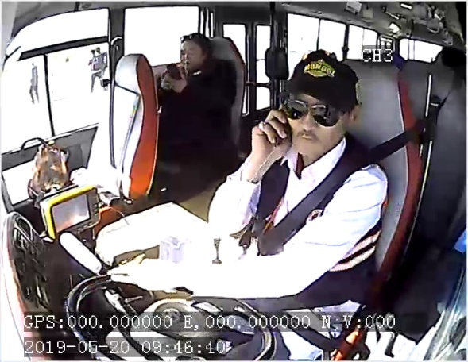
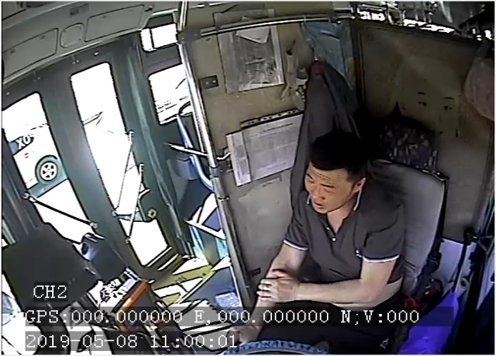

Хүрсэн үр дүн: Зөрчлийн тоо буурч, үйлчилгээ сайжирсан.
Тусгагдсан зорилт: 3.2.2 TBOX-ын зөрчлийг 20 хувиар багасган ажиллах:
Зорилтыг хэрэгжүүлэх үйл ажиллагаа: Сар бүр зогсоолд зогсоогүй зөрчлийн бүртгэлийг tbox програмын гүйцэтгэлээс гаргаж хянаж ажилладаг. 54 автобус 186 зогсоолд 41 цаг 38 минутыг зогсоолд зогсоогүй зөрчлөөр хасуулсан байна. Мөнгөн дүн: 1.365.540 төгрөгийн алдагдал. Ээлжийн инженерүүдийн өдөр тутмын хөдөлгөөний мэдээтэй хамт tbox-ийн зөрчил гаргасан жолоочийн зөрчлийн мэдээг нэгтгэн бүртгэл хөтөлж, хариуцсан хэсгийн дарга нарт өгч холбогдох жолооч нарт арга хэмжээг авч ажилласан. Зөрчил гаргасан автобусны тоо 3-аар нэмэгдэж, зогсоогүй зогсоолын тоо 29-ээр буурч, хасагдсан цаг 14 цаг 53 минутаар буурсан үзүүлэлттэй. ТВОХ-н зөрчлийг сар тутамд бууруулж ажилласан. Хэрэгжилт 100%

Хүрсэн үр дүн: Шугам үйлчилгээний ажлын чанар сайжирсан.

ТВОХ-н зөрчлийн үзүүлэлтүүдийг хүснэгтээр харуулвал:

Зөрчил/ Огноо | 2019.01 сар | 2019.02 сар | 2019.03 сар | 2019.04 сар | 2019.05 сар
Зогсоолд зогсоогүй | 282 | 250 | 184 | 149 | 144
Эх авалт | 77 | 90 | 20 | 61 | 82
Оройн буулт | 58 | 69 | 44 | 45 | 71

Тусгагдсан зорилт: 3.3 Нийтийн тээврийн үйлчилгээний MNS 5012:2011 стандартын шаардлага хангуулах, арга хэмжээг зохион байгуулах ажлын хүрээнд дараах ажлуудыг зохион байгуулж ажилласан. Үүнд:
Тусгагдсан зорилт: 3.3.1 Жолооч, шалгагч нарыг ажлын хувцсаар бүрэн хангаж, тогтмол өмсүүлж хэвшүүлж, тавигдах шаардлагуудыг хангуулан, зөрчилгүй ажиллуулах:
Зорилтыг хэрэгжүүлэх үйл ажиллагаа: Жолооч нарт өвлийн хантааз 44 ширхэг, зуны хантааз 5 ширхэг, цамц 17ширхэг, цагаан цамц 1ширхэг, футболк 26 ширхэг, засварчидад зуны ажлын хос хувцас 17 ширхэг, зуны гутал 20 ширхэг, инженер техникийн ажилчдад өвлийн гутал 38 ширхэг, өвлийн ажлын хувцас 44 ширхэгийг олгоосон. Инженер техникийн ажилчид болон засварчидад хамгаалах хэрэгсэл каск 27 ширхэг, усны гутал 2 ширхэг, борооны цув 3 ширхэг, логотой малгай 4 ширхэг, нүдний хамгаалалтын шил 5 ширхэг, ажлын бээлий 1331 хос, гүйдэл тусгаарлагч бээлий 1 ширхэг, хамгаалалтын малгай 3 ширхэгийг олгосон. Хэрэгжилт 100%
Хүрсэн үр дүн: Ажлын тусгай хувцас, тусгай хамгаалах хэрэгслээр хангагдсан.
Тусгагдсан зорилт: 3.3.2 Стандартаар заагдсан автобусанд зайлшгүй тавигдсан байх шаардлагатай хаяг, гэрэлтүүлэг, тэмдэглэгээ, самбар, зарлах төхөөрөмж, бусад тоноглолуудын бүрэн бүтэн байдлыг тогтмол ханган ажиллах:
Зорилтыг хэрэгжүүлэх үйл ажиллагаа: Шалгах механикууд давхардсан тоогоор 11380 тээврийн хэрэгслийг шалгаж шугамын үйлчилгээнд ажиллуулсан. Шалгалтын явцад илэрсэн зөрчлүүдийг арилгуулж, шугамын үйлчилгээнд ажиллуулсан. Давхардсан тоогоор 1140 автобусны тормозны тохиргоо, 936 автобусны гэрэл дохионы зөрчил арилгуулсан. ХО:5-1, ХО:11Z, ХО:12, ХО:13, Ч:12Z, Ч:60 чиглэлүүдийн урд,хажуу,хойд хаягийг Нийтийн тээврийн үйлчилгээний газрын даргын А/53 тоот тушаалаар баталсан загварын дагуу шинэчлэн хийж байршуулсан. Хэрэгжилт 100%
Хүрсэн үр дүн: Стандартын шаардлага хангагдсан.
Тусгагдсан зорилт: 3.3.3 Шугаманд гарах автобусны гадна болон дотор цэвэрлэгээ үйлчилгээг тогтмол хийж хэвшүүлэх:
Зорилтыг хэрэгжүүлэх үйл ажиллагаа: Нийтийн тээврийн үйлчилгээнд тавигдах MNS5012:2011 стандарт шаардлагыг мөрдөж ажиллах зорилгоор 2019 оны 5 сарын 20, 21-ний өдрүүдэд автобус угаалгын газрын цэвэр усны шугамыг 391,0 мян. төгрөгөөр шинээр сольх, автобус орох хэсгийн замын нүхнүүдийг цементлэж нөхсөн. Угаалгын газарт өдөр бүр өглөө “А”-с орой “А” хүртэл 2 тэрэг угаагч ажиллаж тайлант хугацаанд давхардсан тоогоор 6573 тээврийн хэрэгслийн гадна угаалгыг хийж, шугамын үйлчилгээнд гаргасан. Хэрэгжилт 100%
Хүрсэн үр дүн: Стандартын шаардлага хангагдсан.
Тусгагдсан зорилт: 3.3.4 Шалгагч нарыг хуваарийн дагуу шугаманд ажиллуулан, зорчигчдын хөлс төлөлт, УМЦТС-ийн хэвийн ажиллагаа, жолоочийн үйл ажиллагааг хянах ажлыг тогтмолжуулан, үр дүнд хүргэж, зорчигчдод хүргэх мэдээллийг сайжруулан ажиллуулах. Зорилтыг хэрэгжүүлэх үйл ажиллагаа: Тайлант хугацаанд давхардсан тоогоор 7265 шалгагчийг шугамын үйлчилгээний автобусанд зорчигч нарт зөвлөгөө өгөх, санамж тараах, хөлс төлөлтөнд хяналт тавьж ажиллуулсан. Хэрэгжилт 100%
Хүрсэн үр дүн: Шалгагч нарын ажлын цаг ашиглалт сайжирсан.
Тусгагдсан зорилт: 3.4 Техникийн бүрэн бүтэн байдлыг хангах, арга хэмжээг зохион байгуулах үндсэн зорилтын хүрээнд дараах ажлуудыг хийсэн. Үүнд:
Тусгагдсан зорилт: 3.4.1 Батлагдсан хуваарийн дагуу ТҮ-12 үйлчилгээг хугацаанд нь тогтмол хийж ажиллах:
Зорилтыг хэрэгжүүлэх үйл ажиллагаа Сар бүрийн эхэнд техникийн үйлчилгээ 1 болон техникийн үйлчилгээ 2-ын хуваарийг батлуулан мөрдөн ажилласан. Эхний хагас жилийн байдлаар давхардсан тоогоор ТҮ-1–ээр 186, ТҮ-2–оор 224 автобусанд тус тус үйлчилгээ үйлчилгээ хийсэн Хэрэгжилт 100%
Хүрсэн үр дүн: Нийт хөдлөх бүрэлдэхүүнийг 100% хамруулсан.
Тусгагдсан зорилт 3.4.2 Засвар үйлчилгээнд хамрагдах хөдлөх бүрэлдэхүүний техникийн ерөнхий байдалд тогтмол хяналт тавьж, үзлэгээр илэрсэн эвдрэл гэмтлүүдийг богино хугацаанд чанартай засварлаж, техникийн бэлэн байдлын коэффициентыг 85 %-д хүргэж ажиллах:
Зорилтыг хэрэгжүүлэх үйл ажиллагаа: 2019 оны эхний хагас жилийн байдлаар давхардсан тоогоор 2772 автобусанд засвар үйлчилгээ хийсэн. Хөдөлмөр зохион байгуулалтын хувьд ажлын ачааллаас хамаарч өдрийн ээлж 8:30-аас 17:30 хүртэл, өглөө ээлж 06:00-15:00, орой ээлж 15:00-23:00 цаг хүртэл ажиллаж техникийн бэлэн байдлыг эхний хагас 85,0%-д хүргэж ажилласан. Хэрэгжилт 100%
2019 оны эхний хагас жилийн техникийн саатал болон техникийн бэлэн байдлыг хүснэгтээр үзүүлбэл:
№ | Сар | Техникийн саатал | Техникийн бэлэн байдал
1 | 1 | 356:09 | 83,5%
2 | 2 | 574:41 | 82,5%
3 | 3 | 146:00 | 87,5%
4 | 4 | 259:43 | 85,5%
5 | 5 | 379:08 | 87,5%
6 | 6 | 530:56 | 82,8%
Нийт |  | 2246:37 | Дундаж хувь-85,0%

Техникийн саатлыг графикаар үзүүлбэл:

Техникийн бэлэн байдлыг графикаар үзүүлбэл:

Техникийн саатал өсч байгаа нь засварт зогссон автобус нь сэлбэг, сэлбэг хүлээж цаг алдах, сэлбэг оройтож ирснээс оройн ээлжийн засварчдын ачаалал ихсэж, засвартай автобус хонодог, моторын их засвар хийлгэсэн, хөргөлтийн радиотор цоорсон, форсунк эвдэрсэн, дунд оврын тэрэгний урд хойд тэлэгчний сальник, уг үзүүрийн шарик, дугуй болон нумны нөөц байхгүй зэргээс шалтгаалсан. Хэрэгжилт 100%
Хүрсэн үр дүн: Техникийн бүрэн бүтэн байдал, аюулгүй байдлыг ханган, шугамын үйлчилгээнд ажиллуулсан.
Тусгагдсан зорилт 3.4.3 Нийт хөдлөх бүрэлдэхүүнийг улсын үзлэг оношлогоонд хугацаанд нь бүрэн хамруулах:
Зорилтыг хэрэгжүүлэх үйл ажиллагаа: Техникийн хаврын үзлэг оношлогоо 2019.03.25-2019.05.31-ний өдрүүдэд явагдаж, тус байгууллагын 79 тээврийн хэрэгсэл буюу нийт тээврийн хэрэгслийн 98,7, хамрагдлаа. Гр№3-021 каунти автобус осолд холбогдож, одоогоор хуулийн асуудал шийдэгдээгүй тул хаврын оношлогоонд хамрагдаж чадаагүй болно. Хэрэгжилт-98,75%
Хүрсэн үр дүн: Нийт хөдлөх бүрэлдэхүүн хугацаандаа үзлэгт хамрагдаж, баталгаажсан.
Тусгагдсан зорилт: 3.4.4 Засварын ажлын график төлөвлөгөөг гарган албажуулж, тээврийн хэрэгслүүдийн урсгал засварын ажлыг хугацаанд нь зохион байгуулах:
Зорилтыг хэрэгжүүлэх үйл ажиллагаа: Гараж 3-021 дугаартай автобус 2018 оны 05 дугаар сард зам тээврийн ослын улмаас их хэмжээний эвдрэлтэйгээр хуулийн талаас асуудал шийдэгдээгүйгээр Зорчигч тээврийн нэгтгэлээс хүлээн авсан. Гараж 3-008, 3-010, 3-012 автобуснуудын сэлбэг материалын олдоц ховор байгаа тул зогссон. Үүнд:
Засварын төрөл | Засвар хийлгэсэн автобусны гараж дугаар | Нийт тоо
Хөдөлгүүрийн их засвар | 3-078, 3-079, 3-073, 3-080, 3-093 | 5
Хүч дамжуулах ангийг сэргээн  засварлах | 3-100, 3-095 | 2
Нийт дүн тоо |  | 7

Тээврийн хэрэгслийн засваруудыг эхний хагас жилд ангилж үзвэл:
№ | Автобусны төрөл | Эвдрэлийн шалтгаан, засварын хийсэн байдал
1 | Eco J-800T маркийн автобус | Уг автобус нь хүчгүй, утаа ихтэй байдгаас гадна түлшний чанараас үүдэлтэй эвдрэл их үүссэн.
2 | Daewoo BS-106 маркийн автобус | Daewoo BS-106 автобусны заал, цангийн паар, паарны шланг, пийшин, нум зэрэг эвдрэл их гарч засвар үйлчилээ хийгдсэн.
3 | Hyundai County маркийн автобус | Автобусны заалны паар жижиг тул автобусны заал их хүйтэн, тэлэгчийн сальник, барабаны уг үзүүрийн холхивч, динам, цангийн паарны динам зэргийг богино хугацаанд сольж байсан. Гэтэл 4 сарын 22-ны өдрөөс ХО:5 Налайх чиглэлд шугамын үйлчилгээнд үйлчилснээр замын нөхцөл нь чулуу ихтэй, замын тэгш байдал алдагдаж их хэмжээгээр хотгор, гүдгэр үүссэн, мөн зорчигч урсгал их байгаагийн улмаас тухайн тээврийн хэрэгслийн үндсэн кузовын цэгэн гагнуур салж, багана ханзарч урагдах, төмөр хийцийн эд ангиудын бэхэлгээ салах, нум хугарах, урд тэнхлэгийн ачаалал ихсэж тормосны зам уртсан тэлэгч ачааллаа даахгүй эвдрэх, шарнер эвдрэх, барабан хагарах, өндгөн тулгуур мултрах, дугуйн элэгдэл ихсэх, дугуй хагарах замын хажуугаар жижиг автомашин хурдтай өнгөрөхөд замын чулуу үсэрч шил хагалах зэрэг гэмтлүүд ихээр тохиолдож техникийн бэлэн байдалд сөргөөр нөлөөлсөн.
Хэрэгжилт-100%

Хүрсэн үр дүн: Засварын ажлууд батлагдсан графикт төлөвлөгөөний дагуу цаг тухайд нь хийгдсэн.
Тусгагдсан зорилт: 3.4.5 Автобуснуудад тавигдсан тоног төхөөрөмжүүд, камерын ажиллагаанд хяналт тавьж, эвдэрч гэмтсэн тохиолдол түргэн шуурхай засварлуулах:
Зорилтыг хэрэгжүүлэх үйл ажиллагаа: Хяналтын операторууд өдөр бүр камерын хяналт хийхдээ автобусанд тавигдсан тоног төхөөрөмж, хяналтын камерын бүрэн бүтэн ажиллагаанд хяналт тавьж бүртгэлжүүлж ажилласан. Бүртгэлийн дагуу эвдэрсэн, гэмтсэн төхөөрөмжүүдийг хэвийн ажиллагаанд оруулахаар 6 удаагийн засвар үйлчилгээг “Улаанбаатар Смарт” ХХК-ийн инженер, засварчидтай хамтран зохион байгуулсан. Хяналтын камерын бичлэг доголдолгүй хийгдсэнээр аливаа зам тээврийн осол зөрчил, элдэв маргаан, гэмт хэргээс урьдчилан сэргийлэх, эрсдэлээс хамгаалах, нөхцөл байдал үүссэн тохиолдолд камерын бичлэгээр нотлох баримт үүсгэж шийдвэрлэгдэх явцыг хурдасгах ач холбогдолтой ажил болсон. Хэрэгжилт 100%
Камер засварлах үйл ажиллагаа
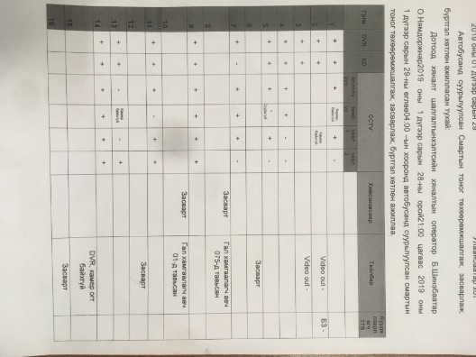
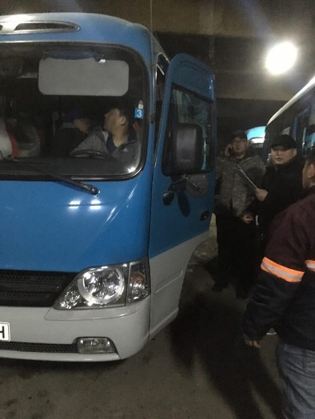

2019.04.16, 17-ны өдрүүдэд бүх автобуснуудад онлайн
камер суурилуулах ажлын үеэр
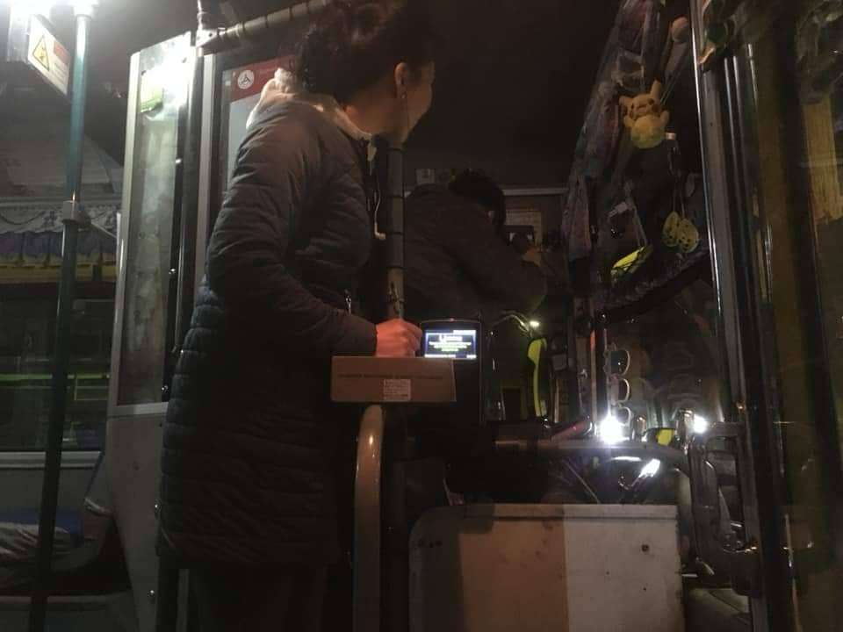
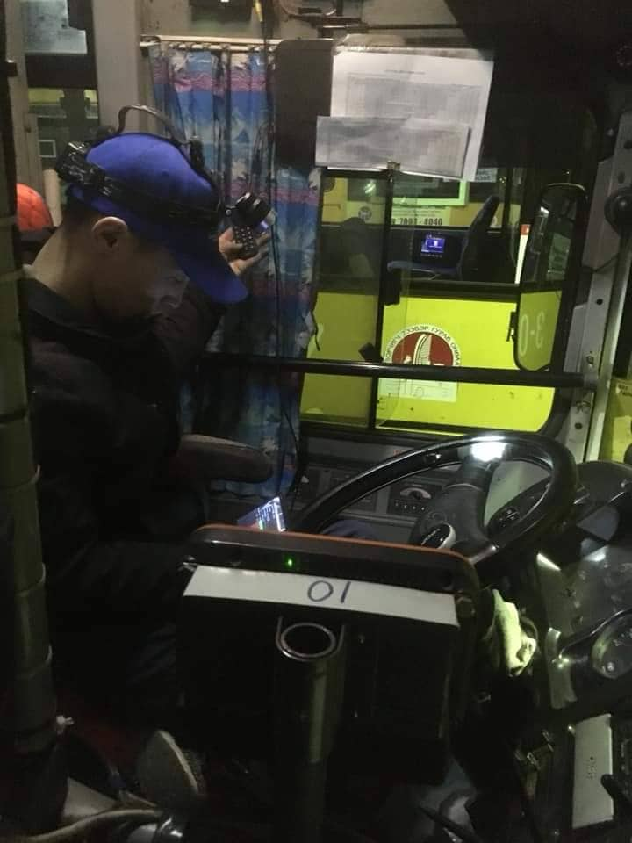

Хүрсэн үр дүн: Хяналтын камерын бичлэг доголдолгүй хийгдсэнээр үйл ажиллагаа хурдан шуурхай зохион байгуулах болсон.
Тусгагдсан зорилт: 3.4.6. Тээврийн хэрэгслүүдийн техникийн паспортын бүртгэлийг бүрэн хөтлөн, техникийн комиссын актын бүрдлийг шалгаж архивлах ажлыг тогтмолжуулах:
Зорилтыг хэрэгжүүлэх үйл ажиллагаа:Бүртгэлийн санд байгаа нийт тээврийн хэрэгслийн судалгаа гаргаж, тээврийн хэрэгслийн техникийн хувийн хэргийн баяжилтийг сар, улирлаар хөтлөн явуулсан.Үүнд:
-15 тээврийн хэрэгслийн хувийн хэргийг шинэчилж нээсэн.
- шинээр ажилд орсон, ажлаас чөлөөлөгдсөн болон 14-өөс дээш хоногоор чөлөө авсан, өвчилсөн, ээлжийн амралт авсан жолооч нартай хэсгийн дарга болон шалгах механикийг байлцуулан 41 жолоочтой тээврийн хэрэгсэл хүлээлцсэн.
- Сар бүр сэлбэгийн няраваас нийт зарцуулсан сэлбэг материалын мэдээг авч тээврийн хэрэгсэл тус бүрд файл үүсгэн улирал сараар нэгтгэн хувийн хэрэгт бүртгэл бичилтийг хийсэн.
-Зарцуулсан тос, тослох материалыг сэлбэгийн няраваас авч сар улирлаар нэгтгэн хувийн хэрэгт бичилтийг хийсэн. Энэ улиралд данснаас хасуулах тээврийн хэрэгсэл байгаагүй. 3-016 эко автобусыг “Зорчич тээврийн нэгтгэл”ОНӨААТҮГ-аас хүлээн авч бичиг баримтын шилжүүлэх байгууллагын бүртгэлийн санд нэмсэн.
- Монгол улсын дэд бүтцийн сайдын 2004 оны 01 дүгээр сарын 29-ний өдрийн 19 дүгээр “Жишиг норм батлах тухай” тушаалыг үндэслэн Ecobus, Daewoo автобусны дугуйн нормыг 110.000км, county автобусны дугуйн нормыг 80.000км, аккумляторын нормыг 24-32 сараар тогтоон гүйлт норм дууссан дугуй аккумуляторыг актлан тайлант хугацаанд нийт 70 ТКАктаар 191 ширхэг дугуйг актлан шинээр олгосон. Дугуйн гүйлтийг тогтоосон нормоос илүү явуулсан жолооч нарт байгууллагын журмын дагуу 1км тутмыг 1,1₮-өөр тооцон энэ улиралд нийт 21 жолоочид 2491423,80 төгрөгийн урамшуулал олгосон.
-Энэ улиралд замын хөдөлгөөны осол аваарын улмаас хариуцсан жолоочоор төлүүлэх 2091240,46 төгрөгийн ТКА гарсан. 2019 оны 2 сард нийт жолооч болон 20 эко автобусны нарын ЖХАЖДаатгалыг бүрэн хийгдсэн.
-80 тээврийн хэрэгслийн татварын төлөлтийг хийлгэн татварын гэрчилгээн дээр бичилт хийлгэж тамга даруулсан. Нийт тээврийн хэрэгслийн торгуулийг улиралд 1 удаа шүүж судалгаа гарган ажиллаж байна. Мөн ажлаас гарч байгаа жолооч нарын торгуулийг тухай бүр нь шүүж суутгуулсан. Хэрэгжилт-100%
Хүрсэн үр дүн: Техникийн паспорт бүрэн хөтлөгдсөн.
Тусгагдсан зорилт: 3.5 Барилга байгууламжийн бүрэн бүтэн байдал хангах, арга хэмжээг зохион байгуулах үндсэн зорилтын хүрээнд дараах ажлуудыг хийсэн. Үүнд:
Тусгагдсан зорилт: 3.5.1 Барилга байгууламжийн арчлалт, дулаан, цахилгааны эвдрэл гэмтэл гарсан тухай бүр нь шуурхай засварлаж, хэвийн үйл ажиллагааг ханган ажиллах:
Зорилтыг хэрэгжүүлэх үйл ажиллагаа:
Д/д | Барилга байгууламжийн нэр | Хийгдсэн засвар үйлчилгээ | Хөрөнгө санхүү
Нэг.Урсгал засвар үйлчилгээ
1 | Засвар үйлчилгээний станц | Гар угаалтуурын Ф50 шугам бөглөрснийг хэсэгчлэн, кузов цехэд байрлах засварчдын өрөөний холигч душийг,гаражийн цэвэр усны Ф40 тоолуурыг баталгаажуулж суурилуулсан.
2 | Кузов, урсгал, ТҮ, мотор цех, контор | Галын Ф50-ын гидрант 4 ширхэг сольж устай болгосон.
3 | Даргын өрөө | Цэвэр усны шугам, вьетнам засвар болон ажилчдын халуун усны өрөө, ээлжийн инженерийн хуучин байранд ус алдсаныг засч хэвийн ажиллагаанд оруулсан.
4 | Цайны газар | Бохирын 3 шугам бөглөрч, 2 худаг хөлдсөн байсныг хөлдүүсийг уураар гаргаж, бохирын лагийг соруулан төвийн шугамтай холбох ажлыг хувийн компаниар гэрээ байгуулан гүйцэтгүүлсэн. | 1,450,000
5 | Автобус угаалгын цех | Ф15-ын труба цоорсныг хэсэгчлэн, угаалгын Ф15 хаалтууд, 3 давхрын эмэгтэй 00-н сипон сольсон. Ф50 галын труба задарсныг гагнасан.
6 | 100-ын гараж | Регистр паар Ф20 хаалт, галын гидрант байрлах хайрцагны хаалга,
7 | Нойлын өрөө | 2 бочкиг шинээр тавьсан.
8 | 1 давхарын угаалгын өрөө | Бохирын хоолойг PVC хоолойгоор сольсон
Хоёр. Өвөлжилтийн бэлтгэл ажлын хүрээнд:
9 | Төлөвлөгөө гаргах | 2019-2020 оны өвөлжилтийн бэлтгэл ажилд зориулсан хийх ажлын төлөвлөгөө гаргасан.
10 | Кузов цех | Кузов цехийн узелээс ажилчдын хувцас солих өрөө хүртэл, мөн автобус угаалгын газрын цэвэр усны шугамыг тус тус сольсон. | 782,0
11 | 2 давхарын 1 өрөөг засварлах | ТҮХ-ийн даргын өрөөнд иж бүрэн засварын ажил хийж дуусгасан | 1500,0
12 | Тоолуур баталгаажуулах | Цэвэр усны 1 ширхэг тоолуурыг баталгаажуулсан | 39,1
13 |  | Дулааны 2 ширхэг тоолуур баталгаажуулсан. | 723,0
14 | Халуун усны өрөө | Ажилчдын усанд орох өрөөний ус халаах бойлерын хүчин чадлыг нэмэгдүүлсэн.
Хэрэгжилт 100%

Хүрсэн үр дүн: Барилгын сантехникийн засвар үйлчилгээг хугацаанд нь хийж, барилга байгууламжийн хэвийн ажиллагаа тогтмол хангаж ажилласан.
Тусгагдсан зорилт: 3.5.2 Гадна зогсоол болон дулаан зогсоолын гэрэлтүүлгийн хэвийн байдлыг хангах
Зорилтыг хэрэгжүүлэх үйл ажиллагаа: .
Д/д | Барилга байгууламжийн нэр | Хийгдсэн засвар үйлчилгээ | Хөрөнгө санхүү
1 | Техникийн үйлчилгээний суваг | Зааланд 6 ширхэг 100 ВТ-ын лед прожектор тогтоож, 90 метр 2 х 2,5 цахилгааны утас татаж гэрэлтүүлгийг асаасан
2 | Урсгал цех | Сувганд 7 ширхэг прожектор тавьж, 2 сувагт 100ВТ-ын 9 ширхэг лэд прожектор, дээд зааланд 4 ширхэг 100ВТ-ын лэд прожектор, суваг болон дээд далд нийт 21 ширхэг прожектор шинээр байрлуулсан.
3 | 100-ын гараж | Голын хэсгийн гэрэлтүүлгийг сайжруулсан. Гадна талд 100ВТ-ын прожектор 2 ширхэг, дотор зааланд 100ВТ-ын 3 ширхэг лэд прожектор хийсэн.
4 | Кузов цех | 50ВТ-ын 6 ширхэг прожектор, 6 ширхэг гэрэл нэмж суурилуулсан.
5 | 57 гараж | 4 ширхэг лэд прожектор
6 | Конторт | 1, 2, 3 давхар болон өрөө тасалгаанд 13 ширхэг нэмэх лэд гэрэл, засварын инженерийн өрөөнд 2 ширхэг нэмэх лэд гэрэл, өрөө тасалгаанд 10 ширхэг хасах лэд гэрэл сольсон.
7 | Угаалга цех, мотор цех, Техникийн үйлчилгээний байр | Угаалга цех, мотор цех, Техникийн үйлчилгээний байрнуудын гадна талд тус бүр 1 прожектор байршуулсан.
Хэрэгжилт-100%

Хүрсэн үр дүн: Ажлын байрны гадна, дотор талын гэрэлтүүлгийн хэвийн үйл ажиллагаа хангагдсан.
Тусгагдсан зорилт: 3.5.3 Гаражууд болон засварын байр, гадна талбайг бүрэн камержуулах:
Зорилтыг хэрэгжүүлэх үйл ажиллагаа: Гадна байрласан 7, дотор байрласан 10 камерийг засварлаж хэвийн ажиллагаанд оруулсан. Мөн сервер компьютерийн хүчин чадлыг сайжруулж дахин холболт хийсэн.
Хүрсэн үр дүн: Бүрэн камержуулсан.
Тусгагдсан зорилт: 3.6 Хөдөлмөрийн харилцаа, хөдөлмөрийн эрүүл аюулгүй байдал, хөдөлмөрийн бүтээмж, сургалт зааварчилгаа зохион байгуулах, арга хэмжээг зохион байгуулах ажлын хүрээнд дараах ажлуудыг хийсэн. Үүнд:
Тусгагдсан зорилт 3.6.1 Байгууллагын нийт ажиллагсдад ажлын байрны аюулгүй ажиллагааны ээлжит давтан зааварчилгаа өгөх
Зорилтыг хэрэгжүүлэх үйл ажиллагаа: Ажлын байрны урьдчилсан зааварчилгаанд 64 ажилтан, давтан зааварчилгаанд автобусны жолооч 230, шалгагч 132, техник технологийн хэлтсийн засварчид 75 , шалгах механик 12, сантехникинй засварчид 7, тоног төхөөрөмжийн засварчин, цахилгаанчин-1, мужаан-3, тэрэг тавигч-15, тэрэг угаагч-11, аж ахуйн автомашины жолооч-8, үйлчлэгч-11, аялал зугаалгаар явсан ажилчидад-48, конторийн албан хаагч болон инженер техникийн ажилчид-48, сэлбэг, аж ахуйн нярав-8 нийт давхардсан тоогоор 618 ажилтан хамрагдсан. Хэрэгжилт 100%
Хүрсэн үр дүн: Үйлдвэрлэлийн осол гаргахаас бүрэн сэргийлэгдсэн.
Тусгагдсан зорилт 3.6.2 Хөдөлмөрийн аюулгүй байдал, эрүүл ахуйн 3 шатны зааварчилгын бүртгэлд тогтмол хяналт тавьж, холбогдох албан тушаалтнаар ажилтнуудад зааварчилгаа өгч хэвшүүлэх
Зорилтыг хэрэгжүүлэх үйл ажиллагаа: Ажлын байрны анхан шатны болон давтан зааварчилгааны бүртгэлийн дэвтэр 14ширхэгийг МNS-4969:2000 стандартын дагуу шинээр боловсруулан гаргаж, хариуцах албан тушаалтнуудад хүлээлгэн өгч зааварчилгаа өгүүлж тогтмол хяналт тавьж ажиллаж байна. Хэрэгжилт 100%
Хүрсэн үр дүн: Ажилчид аюулгүй ажиллах арга барил эзэмшсэн.
Тусгагдсан зорилт 3.7 Замын хөдөлгөөний дүрэм зөрчин, зам тээврийн осол гаргасан мэдээ мэдээллийг нэгтгэн, осол зөрчил гаргасан жолооч нарт ээлжит бус давтан зааварчилгаа өгөх, сургалт зохион байгуулах
Зорилтыг хэрэгжүүлэх үйл ажиллагаа: /1.8/ Ажилчдыг хамруулах сургалтын төлөвлөгөөг 2018 оны 12 дугаар сар Төлөөлөн удирдах зөвлөлийн хурлаар хэлэлцүүлэн, байгууллагын даргаар батлуулан төлөвлөгөөний дагуу сургалтуудыг зохион байгуулан ажиллаж байна. Эхний хагас жилд “Эерэг хандлага, харилцааны соёл” сэдвээр “Эерэг тэмүүлэл” ТТБ-ын сургагч багш М.Энхбаатар лекц уншсан нийт 112 нийтийн тээврийн автобусны жолооч хамрагдсан. Байгууллагын ажилтнуудын хууль эрх зүйн мэдлэгийг дээшлүүлэх, тэдэнд хууль эрх зүйн мэргэжил арга зүйн зөвлөгөө өгөх, хуулийг сахиулах хэрэгжүүлэх талаар Тээврийн Цагдаагийн газар, Нийтийн тээврийн үйлчилгээний газар хамтран нийтийн тээврийн жолооч нараас “Замын хөдөлгөөний дүрэм”-ээр тест авч, “Зөрчлийн оноо тооцох журам”, “Замын хөдөлгөөний шинэчилсэн дүрэм”, “Жолоочийн хариуцлагын даатгал” зэрэг сэдвүүдээр сургалтыг Тээврийн Цагдаагийн газрын ахмад н.Төрбат, Нийтийн тээврийн үйлчилгээний газрын сургалт хариуцсан мэргэжилтэн н.Базаррагчаа, байгууллагын хуулийн зөвлөхүүд хамтран зохион байгуулсан.Сургалтанд нийт ажилчид 100 хувь хамрагдсан. Хэрэгжилт 100%

Хүрсэн үр дүн: Ажилчдын дунд ажлын байран дээрх сургалтуудыг зохион байгуулснаар зам тээврийн осол зөрчил 1,5%-иар буурсан.
Тусгагдсан зорилт 3.8 Техникийн бүрэн бүтэн байдал, аюулгүй ажиллагааны үзлэг шалгалт хийх
Зорилтыг хэрэгжүүлэх үйл ажиллагаа: Тайлант хугацаанд техникийн бүрэн бүтэн байдлын үзлэгийг 18 удаа хийж, илэрсэн зөрчлийг өглөөний шуурхайд мэдээлж биелэлтэнд нь хяналт тавьж ажилласан. Хэрэгжилт 100%
Хүрсэн үр дүн: Авто тээврийн хэрэгслийн техникийн байдалд тавигдах ерөнхий шаардлага, стандарт хангагдсан.
Тусгагдсан зорилт: 3.9 Хөдөлмөрийн аюулгүй байдал эрүүл ахуйн ажлыг сайжруулах ажлын
хүрээнд дараах ажлуудыг хийсэн. Үүнд:
Тусгагдсан зорилт 3.9.1 Ажилчдыг ажлын тусгай хувцас, хувийн хамгаалах хэрэгслээр цаг тухайд нь хангаж, түүнийг байнгын хэрэглээнд хяналт тавьж ажиллах:

Зорилтыг хэрэгжүүлэх үйл ажиллагаа: Нийт давхардсан тоогоор 156 ажилтанд 7 нэр төрлийн 10,278,539.04 төгрөгийн хамгаалах хэрэгсэл хувцсаар хангаж ажилласан. Хэрэгжилт 100%
Хүрсэн үр дүн: Ажлын хувцсаар бүрэн хангагдсан.
Тусгагдсан зорилт 3.9.2 Хүнд хортой нөхцөлд ажилладаг ажилчдад хор саармагжуулах бүтээгдэхүүн тогтмол олгуулж, хяналт тавьж ажиллах:
Зорилтыг хэрэгжүүлэх үйл ажиллагаа: Даргын 2018 оны А/30 дугаар тушаалын дагуу хөдөлмөрийн хортой нөхцөлд ажилладаг 58 ажилтны нэрсийн жагсаалтыг санхүү бүртгэлийн хэлтэс болон цайны газрын эрхлэгчид өгч, хэрэгжилтэнд хяналт тавьж ажилласан. хагас жилийн байдлаар нийт 2898 ажилтанд /давхардсан тоогоор/ 1 631 000 төгрөгийн хор саармагжуулах хүнсний бүтээгдэхүүн олгосон.Хэрэгжилт 100%
Хүрсэн үр дүн: Мэргэжлээс шалтгаалах өвчнөөс урьдчилан сэргийлсэн.
Тусгагдсан зорилт 3.9.3 Галын аюулгүй байдлыг хангаж ажиллах үндсэн зорилтын хүрээнд дараах ажлуудыг хийсэн.
Тусгагдсан зорилт 3.9.3.1 Байгууллагын хэмжээнд ашиглагдаж байгаа гал унтраагууруудад үзлэг шалгалт хийж, шаардлага хангахгүй савыг хуучин актлах, шинээр худалдан авах, цэнэглүүлэх ажлыг шуурхай зохион байгуулах:
Зорилтыг хэрэгжүүлэх үйл ажиллагаа: 2019 оны 03 дугаар сарын 04-ны өдөр 2,395,400 төгрөгөөр МFZ-35 8 ширхэг, МFZ-4 90 ширхэг галын хорыг цэнэглүүлсэн мөн галын хорны суурь 50 ширхэг , хошуу 50 ширхэгийг шинээр захиалж авсан. Ажлын байрны цэнэггүй болсон 6 ширхэг галын хорыг МFZ-4 галын хорыг сольж байршуулсан. Хэрэгжилт 100%
Хүрсэн үр дүн: Галын аюулгүй байдал хангагдсан.
Тусгагдсан зорилт 3.9.3.2 Галын гидрантуудыг шалган баталгаажуулах, галын булангийн стандарт шаардлагыг хангуулан ажиллах
Зорилтыг хэрэгжүүлэх үйл ажиллагаа: Байгууллагын хэмжээнд 19 ширхэг галын гидрантийг байршуулан ажиллаж сар бүр тогтмол үзлэг шалгалт хийж хариуцах эзэнтэй болгож өгсөн. Хэрэгжилт 100%
Хүрсэн үр дүн: Галын аюулгүй байдал хангагдсан.
Тусгагдсан зорилт:3.10 Байгууллагын үйл ажиллагааны зардал хямдруулах, орлого нэмэгдүүлэх замаар эдийн засгийн үр ашгийг дээшлүүлэх, арга хэмжээг хэрэгжүүлэх үндсэн зорилтын хүрээнд дараах ажлуудыг хийсэн. Үүнд:
Тусгагдсан зорилт 3.10.1 Байгууллага хоорондын харилцааг зохицуулсан гэрээний хэрэгжилт, хугацаа болон түүнээс үүдэлтэй асуудлыг шийдвэрлэх

Зорилтыг хэрэгжүүлэх үйл ажиллагаа: Худалдан авах ажиллагааны төсөвт өртөгөөс бага өртөгтэй худалдан авалтыг тухай бүр худалдах худалдан авах гэрээгээр эрэлтийг хангаж ажилласан. Тайлант хугацаанд 20 гэрээ хүчин төгөлдөр мөрдөгдөж байна. Гэрээний талаар маргаан гараагүй. Хэрэгжилт 100 %
Хүрсэн үр дүн: Гэрээний хэрэгжилт бүрэн хангагдсан.
Тусгагдсан зорилт: 3.10.2 Байгууллагын худалдан авах ажиллагааны төлөвлөгөөний дагуу зарлагдсан тендерийг хууль журмын хүрээнд хугацаанд нь зохион байгуулж ажиллах
Зорилтыг хэрэгжүүлэх үйл ажиллагаа: “Зорчигч тээвэр гурав” ОНӨААТҮГ-ын Төлөөлөн Удирдах Зөвлөлийн 2019 оны 01 дүгээр сарын 07-ны өдрийн 01 тогтоолын хавсралтаар батлагдсан үйлдвэрийн газрын 2019 оны эдийн засгийн зорилтот түвшин болон 02 тогтоолын хавсралтаар батлагдсан худалдан авах ажиллагааны төлөвлөгөөнд тусгагдсан бараа, ажил, үйлчилгээг “Төрийн болон орон нутгийн өмчийн хөрөнгөөр бараа, ажил үйлчилгээ худалдан авах тухай” хуулийн дагуу зохион байгуулж ажилласан. Үүнд:
А. Шатахуун, тос тослох материал, сэлбэг, байгууллагын хэрэгцээнд компьютер тоног төхөөрөмж нийлүүлэх ажлыг үйлдвэрийн газрын даргын А/01 тоот тушаалаар байгуулагдсан үнэлгээний хороо нийт 6,325.3 сая төгрөгийн худалдан авалтуудыг нээлттэй тендер шалгаруулалтаар, 25 сая төгрөгийн худалдаг авалтыг харьцуулалтын аргаар, 6,6 сая төгрөгийн шууд худалдан авалтын аргаар зохион байгуулж ажилласан.
Б.Худалдан авах ажиллагааны хүрээнд нийт төлөвлөсөн 30 төрлийн бараа ажил үйлчилгээнээс 7 төрлийн ажлын худалдан авалт зохион байгуулагдаж ажлын явц 23,3%-тай байгаа ба эхний хагас жилийн байдлаар нийт 492.0 сая төгрөгийн хэмнэлт гарсан. 2019 оны төлөвлөсөн худалдан авалтын ажлын явц 23,3%-тай байгаа шалтгаан нь худалдан авалт нь үйлдвэрийн газрын өөрийн хөрөнгөөр санхүүждаг тул зөвхөн зайлшгүй шаардлагатай байгаа худалдан авалтыг тухай бүр хийж аль болох худалдан авалтыг бага хийж хэмнэлт гаргах зорилготой холбоотой. Хэрэгжилт 100%

Хүрсэн үр дүн: Худалдан авах ажиллагаа хуулийн дагуу явагдсан.
Тусгагдсан зорилт: 3.10.3 Шинээр авлага үүсгэхгүй, урьд оны өрийг 30 хувиар бууруулан ажиллах.
Зорилтыг хэрэгжүүлэх үйл ажиллагаа: Ажилчдаас авах авлага 2019 оны эхэнд 5.463.4 мянган төгрөг байсан бол эхний 5 сарын байдлаар 25.500.1 мянган төгрөг болж өссөн үзүүлэлттэй гарсан. Өр төлбөр өссөн шалтгаан нь жолооч ажилтай байсан Г.Бат-Эрдэнэ, А.Гончигдорж нар нь жолоочийн ур чадварын асуудлаас шалтгаалж техникийн комиссын актаар тавигдсан өр төлбөртэй холбоотой бөгөөд эдгээр ажиллагсдыг хуулийн байгууллагад шилжүүлсэн. Хэрэгжилт 50%
Хүрсэн үр дүн: Өр авлагыг 50 хувиар барагдуулсан.
Тусгагдсан зорилт: 3.10.4 Байгууллагын гадаад, дотоодын албан томилолтын журмыг Сангийн сайдын баталсан шийдвэрт нийцүүлэн шинэчлэн боловсруулж мөрдөх
Зорилтыг хэрэгжүүлэх үйл ажиллагаа: Гадаад дотоодын албан томилолтын тооцооллыг Сангийн сайдын 2011 оны 09 сарын 12-ны өдрийн 188 тоот тушаалын дагуу хийж гүйцэтгэлийг хянан ажилласан. Хэрэгжилт 100%
Хүрсэн үр дүн: Албан томилолтын зардалын хэтрүүлээгүй.
Тусгагдсан зорилт: 3.10.5 Хөдөлмөрийн хөлсний доод хэмжээ шинэчлэгдэн батлагдсантай холбогдуулан, уялдуулан цалингийн сүлжээг нэмэгдүүлэн шинэчилэн боловсруулах.
Зорилтыг хэрэгжүүлэх үйл ажиллагаа:Эхний хагас жилийн байдлаар сар бүрийн 10-ны өдөр ажиллагсадын цалингийн урьдчилгаанд 477.520.1 мянган төгрөгийг сарын эцэс 29-ны өдрүүдэд цалинд 1.814.473.1 мянган төгрөгийг тус тус тавьж олгосон. Нийслэлийн тээврийн үйлчилгээний газартай 2019 оны 05 дугаар сард байгуулсан гэрээгээр санхүүжилт сар бүрийн 12-ноос 20-ны хооронд шилжигдэх болсонтой холбогдуулан ажиллагсадын цалинг сар бүрийн 13 болон 28-наар бодож олгохоор цалин хөлсний журамд нэмэлт өөрчлөлт оруулсан. Санхүүгийн чадавхиас шалтгаалан ажилчдын цалинг нэмэгдүүлж чадаагүй. Хэрэгжилт 50 %
Хүрсэн үр дүн:Ажилчдын цалин нэмэгдүүлж, чадаагүй боловч хөлсийг хугацаанд тавьж олгосон.
Тусгагдсан зорилт: 3.10.6 Шатахууны хэтрэлт, хэмнэлттэй уялдуулан ажлын зураг авалт хийж, нормыг тогтоон журам боловсруулж, албажуулан мөрдүүлэх
Зорилтыг хэрэгжүүлэх үйл ажиллагаа: Жолооч нарын шатахууны хэтрэлт, хэмнэлттэй уялдуулан техник технологийн хэлтсээс ажлын зураг авалт хийсэн. Тус хэлтсээс шатахууны нормонд өөрчлөлт оруулах шаардлагагүй гэсэн дүгнэлт гарсан тул байгууллагын даргын 2018 оны 08 дугаар сарын 31-ны өдрийн А/09 тоот тушаалыг мөрдөн ажиллаж байна. Шатахууныг хэмнэлтийн горимонд шилжүүлэн ажиллах шаардлагын дагуу байгууллагын даргын 2019 оны 05 сарын 27-ны А/27 тоот тушаалыг хэрэгжүүлэн ажиллаж байна. Хэрэгжилт 100%

Хүрсэн үр дүн: Жолооч нарын шатахууны хэтрэлт багассан.
Тусгагдсан зорилт: 3.10.7 Байгууллагын үйл ажиллагааны зардал хямдруулах, төсөв хэмнэх ажил зохион байгуулах, тайлагнах
Зорилтыг хэрэгжүүлэх үйл ажиллагаа:Экобус болон Daewoo BS106 автобусны аппаратур, форсунк, ган диск, перда диск, тахир гол зэргийг дахин сэргээн засварлан ашигласан. Хэрэгжилт-100%
Хүрсэн үр дүн: Ашиглагдсан сэлбэгийг сэргээн засварлаж сэлбэг агрегатын фонд үүсгэн хэмнэлт гарган ажилласан.
Тусгагдсан зорилт: 3.11 Өмч хамгаалал, хөрөнгийн бүртгэл, тооллогын ажлыг зохион байгуулах, хяналт шалгалтыг сайжруулах зорилтын хүрээнд дараах ажлуудыг хийсэн. Үүнд:
Тусгагдсан зорилт: 3.11.1 Байгууллагаын өдөр тутмын НББүртгэлийг хөтлөн явуулж, холбогдох журнал ордерт бичилт хийх:
Зорилтыг хэрэгжүүлэх үйл ажиллагаа:Байгууллагын өдөр тутмын нягтлан бодох бүртгэлийг хөтлөн явуулж, холбогдох журнал ордерт эхний хагас жилийн бичилтүүд хийгдсэн. Хэрэгжилт 100%
Хүрсэн үр дүн: Эхний хагас жилийн баланс гарах бэлтгэл хангагдсан
Тусгагдсан зорилт: 3.11.2 Байгууллагын өмч хөрөнгийн бүртгэл тооллогыг хугацаанд нь хийж, шинээр худалдан авах, данснаас хасагдах хөрөнгүүдийг хууль журмын хүрээнд шийдвэрлэх
Зорилтыг хэрэгжүүлэх үйл ажиллагаа:2019 оны эхний хагас жилийн эд хөрөнгийн тооллогын ажил эхэлсэн. Тооллогоор ашиглалтын хугацаа дууссан, үлдэгдэл өртөггүй, эвдэрч хэмхэрсэн ашиглалтын шаардлага хангахгүй болсон тавилга эд хогшлыг актлуулах, санал хүргүүлэх бэлтгэл ажил хийгдэж байна. Хэрэгжилт 100%
Хүрсэн үр дүн: Хөрөнгийн эмх цэгц сайжрах

Тусгагдсан зорилт: 3.11.3 Ажиллагсдын цалин хөлсийг цаг хугацаанд олгох
Зорилтыг хэрэгжүүлэх үйл ажиллагаа: Эхний хагас жилийн байдлаар сар бүрийн 10-ны өдөр ажиллагсадын цалингийн урьдчилгаанд 477.520.1 мянган төгрөгийг сарын эцэс 29-ны өдрүүдэд цалинд 1.814.473.1 мянган төгрөгийг тус тус тавьж олгосон. Хэрэгжилт 100 %
Хүрсэн үр дүн: Ажилчдын цалин хөлсийг зохих журмын дагуу олгосон Цалин хөлсний талаар ямар нэгэн гомдол саналгүй.
Тусгагдсан зорилт: 3.11.4 Шатахуун, тос, сэлбэг материалын хангалт, санхүүжүүлэлт, олголт, зарцуулалтант тавих хяналтыг боловсронгуй болгож ажиллах
Зорилтыг хэрэгжүүлэх үйл ажиллагаа: Тайлант хугацаанд 49176 төрлийн 562,066,960.00 сэлбэг орлогод авч, 29549 төрлийн 506,831,307.63 төгрөгийн сэлбэг зарлагдсан. 730017.97 лтир буюу 1,666,627,222.75 төгрөгийн түлш худалдан авч, 730347.28 лтир буюу 1,667,404,394.35 түлш зарлагдсан. 64 төрлийн 14,567,081.00 төгрөгийн тоног төхөөрөмжийг орлогод авч, 93 төрлийн 5,554,550.67 төгрөгийн зарлага гаргасан.
Хэрэгжилт 100%
Сэлбэг, шатахуун,багаж тоног төхөөрөмжийн орлого зарлагын тооцоог хүснэгтээр харуулвал:

Д/д | Данс | 2019 оны 01-06 сар
 |  | Орлого |  | Зарлага
 |  | тоо | Нийт дүн | тоо | Нийт дүн
1 | 1401-1000 Каунти сэлбэг | 22637 | 239,090,900.00 | 6490 | 106,757,140.25
2 | 1401-2000 Эко сэлбэг | 1240 | 123,255,700.00 | 1310 | 133,709,100.00
3 | 1401-3000 Дэү сэлбэг | 25299 | 199,720,360.00 | 21749 | 266,365,067.38
Сэлбэгийн дүн |  | 49176 | 562,066,960,00 | 29549 | 506,831,307.63
4 | 1406-3000 Шатахуун | 730017.97 | 1,666,627,222.75 | 730347.28 | 1,667,404,394.35
5 | 1404-3000Багаж тоног төхөөрөмж | 64 | 14,567,081.00 | 93 | 5,554,550.67

Хүрсэн үр дүн: Орлого зарлагын гүйлгээ цаг хугацаандаа үнэн зөв бүртгэгдсэн
3.12 Хүний нөөцийг чадавхжуулах тогтвор суурьшилтай ажиллуулах талаар авч хэрэгжүүлсэн арга хэмжээ

Зорилт | № | Үйл ажиллагаа | Шалгуур үзүүлэлт | Зорилтот түвшин /Тоо хэмжээ, хувь/ | Хүрсэн түвшин /Хэрэгжилтийн хувь, тоо хэмжээ/ | Зарцуулсан хөрөнгө, эх үүсвэр гүйцэтгэлээр  /мян. төг/
Хүний нөөцийг чадавхижуулах | 1 | Албан хаагчдын мэдлэг мэргэжлийг дээшлүүлэх чиглэлээр зохион байгуулсан дотоодын сургалт | Дотоодын сургалтын тоо | 12 |  | 1.500.000
 |  |  | Ажилтан албан хаагчдын хамрагдсан байдал | Давхардсан тоогоор 1210 ажилтан | 80%
Хүний нөөцийг чадавхижуулах | 2 | Албан хаагчдын мэдлэг мэргэжлийг дээшлүүлэх чиглэлээр зохион байгуулсан гадаадын сургалт | Гадаад сургалтын тоо | 2 | 100% | 8,197,050.8
Хүний нөөцийг чадавхижуулах | 3 | Мэргэшсэн туршлагатай хүний нөөцийг бүрдүүлэх | Ажилтан албан хаагчдын хамрагдсан байдал | 6 ажилтан
 |  |  | 2 болон түүнээс дээш жил ажилласан боловсон хүчний үзүүлэлт | 278 ажилтан | 73,4%
Хүний нөөцийг чадавхижуулах | 4 | Ажлын байран дээрх сургалтаар мэргэшил дээшлүүлэх | Засвар үйлчилгээний станцын засварчдын мэргэжлийн зэргийг ахиулах, ур чдварыг нэмэгдүүлэх | 9 ажилтанд мэргэжлийн зэргийг байгууллагын Мэргэжлийн зэрэг олгох комиссын хурал тайлант хугацаанд хуралдаж олгосон. | 100%
Хэсгийн дундаж 88,3 %
Ажилтан албан хаагчдын нийгмийн баталгааг хангах | 5 | Цалин хөлс, шагнал урамшууллыг нэмэгдүүлэх | Цалин хөлсний журмын дагуу ажилчдад урамшуулалт цалин, хоол унааны хөнгөлөлтийг үзүүлэх | Гүйцэтгэлээр 391 ажилтан | 100% | Цалин хөлсөнд 1,811,148,555.62 үүнээс үр дүнгийн урамшуулалд  176,967,406.6 , хоол унааны хөнгөлөлтөнд 144,989,000.00
Ажилтан албан хаагчдын нийгмийн баталгааг хангах | 6 | Цалин хөлс, шагнал урамшууллыг нэмэгдүүлэх | Ажилтан албан хаагчдын үйл ажиллагааны үнэлгээ, ажилласан жил, ур чадварыг харгалзан үзэж нэмэгдэл зэрэг цалин олгох | 5 жилээс дээш 142 ажилтан | 100% | 11,800,000
Ажилтан албан хаагчдын нийгмийн баталгааг хангах | 7 | Ажилчдын нийгмийн асуудалд дэмжлэг үзүүлэх | 2019 оны 3 -р улиралд ашиглалтанд орох орон сууцанд байгууллагын ажилчдыг хамруулах | 15 ажилтан, 1 ахмад | 90%
Ажилтан албан хаагчдын нийгмийн баталгааг хангах | 8 | Тэтгэмж олгох | Захиргаа, Үйлдвэрчний эвлэлийн хороотой байгуулсан хамтын гэрээ хөдөлмөрийн дотоод журмын дагуу ажилчдад тэтгэмж олгох | Ажилласан жил, ажлын бүтээмжийг харгалзан 2 ажилтан | 100% | 6,338,676
 | 9 |  |  | Галын аюулд өртсөн 1 ажилтан | 100% | 500,000
 | 10 |  |  | Гэр бүл, эцэг эх, үр хүүхэд нь нас барсан 9 ажилтан | 100% | 2,700,000
Ажилтан албан хаагчдын нийгмийн баталгааг хангах | 11 | Ажилчдын хүүхдүүдэд дэмжлэг үзүүлэх ажлыг зохион байгуулна. | Шинээр хүүхэдтэй болсон залуу ажилчдад 5 хоногийн цалинтай чөлөө олгох | Шинээр хүхэдтэй болсон 7 залуу ажилтан | 100% | Өөрийн хөрөнгө
 |  |  | Байгууллагын ажилчдын хүүхдүүдийг цэцэрлэгт ажиллуулах | 10 |  | Өөрийн хөрөнгө
 | 11 |  | Сурлага спортын авьяастай хүүхдүүдэд урамшуулал олгох | 18 |  | 7,563,000
Ажилтан албан хаагчдын нийгмийн баталгааг хангах |  | Ажилчдын хүүхдүүдэд дэмжлэг үзүүлэх ажлыг зохион байгуулна | 0-16 насны хүүхэдтэй өрхийн хүүхдүүдэд бэлэг өгнө. | 255
Хэсгийн дундаж 98,5 %
Ажилчдын ажлын байрны хэвийн нөхцөлийг бүрдүүлсэн байдал | 12 | Ажлын байрны багаж хэрэгслийг сайжруулах | Засварын хэсгийн ажилчдыг ажлын багаж хэрэгслээр хангана. | Засварын хэсгийн давхардсан тоогоор 49 ажилчдад 23 нэр төрлийн багаж хэрэгсэл | 100% | 10,873,695.80
 |  |  | Ажилчдыг хөдөлмөр хамгааллын хувцас хэрэгслээр хангах | Нийт давхардсан тоогоор 156 ажилтанд 7 нэр төрлийн хувцас | 100% | 10,278,539.04
Ажилчдын ажлын байрны хэвийн нөхцөлийг бүрдүүлсэн байдал | 13 |  | Компьютер, техник хэрэгсэл | Захиргаа, инженер техникийн 12 ажилчдыг 9 нэр төрлийн 18 ширхэг компьютер, принтерээр хангасан. | 100% | 26,498,600
Ажилчдын ажлын байрны хэвийн нөхцөлийг бүрдүүлсэн байдал | 14 | Ажлын байрны аюулгүй ажиллагааг хангах | Ажилчдад ажлын байрны 3 шатны зааварчилгааг өгч ажиллах | Давхардсан тоогоор 628 ажилтанд | 100% | Өөрийн хөрөнгө
Ажилчдын ажлын байрны хэвийн нөхцлийг бүрдүүлсэн байдал | 15 | Хөдөлмөр зохион байгуулалтыг сайжруулах, сургалт зохион байгуулах | Хөдөлмөрийг хөнгөвчлөх, зардал хэмнэх, ажлын бүтээл, чанар сайжруулах, ШБОС-г шинэ санаа, санаачлагыг дэмжиж ажиллана. | Дотоод хяналт шалгалтын хэлтсээс байгууллагын нийтийн тээврийн үйлчилгээ үзүүлж нийт автобуснуудад онлайн камерын системд холбосон. Шугамын үйлчилгээнд ажиллаж буй автобус, жолооч нарын үйл ажиллагааг онлайн камераар хянах хяналтын өрөөг тохижуулсан. Ингэснээр зөрчил дутагдлыг хурдан шуурхай илрүүлж, арилган ажилласан. | 100% | 5,994,220
Хэсгийн дундаж 100 %
Ажилчдын эрүүл мэндийг хамгаалах, урьдчилан сэргийлэх | 16 | Эрүүл мэндийн урьдчилсан үзлэг зохион байгуулах | Ажилчдыг нарийн мэргэжлийн үзлэгт хамруулснаар аливаа өвчлөлөөс урьдчилан сэргийлэх, оншлогдсон өвчлөлийг хянах | 2019 оны 05 сарын 25,26-ны өдрүүдэд СХД-ийн 14-р төвийн эмнэлэгтэй хамтран ажилчдыг нарийн мэргэжлийн үзлэгт хамруулсан. Нийт 327 ажилтан хамрагдахаас 272 ажилтан хамрагдсан. | 81,2% | 17,810,000
Ажилчдын эрүүл мэндийг хамгаалах, урьдчилан сэргийлэх | 17 | Витаминжуулах | Ажилчдын дархлаа сайжирна | 350 ажилтан | 100% | 2,100,000
 | 18 | Шугамын үйлчилгээнд ажиллах автобусны жолооч нарыг өглөөний гаралтаар баазын эмч нар биеийн ерөнхий үзлэгийг зохион байгуулах | Шугамын үйлчилгээнд эрүүл мэндийн шаардлага хангасан жолооч нарыг гаргах | Эхний хагас жилийн байдлаар 144 удаа үзлэг хийж, давхардсан тоогоор 1850 ажилтан хамрагдсан. | 100% | Өөрийн хөрөнгө
Хэсгийн дундаж 93,7 %
Үнэлгээний дундаж хувь 95,2%

Хэсгийн дундаж үнэлгээ: 96,9%
ДӨРӨВДҮГЭЭР БҮЛЭГ. БАЙГУУЛЛАГЫН ИЛ ТОД БАЙДАЛ

№ | Шалгуур үзүүлэлт | Хэрэгжилт | Хувь
1 | 2 | 3 | 4
Нэг. Үйл ажиллагааны ил тод байдал
1. | Эрхэм зорилго, үйл ажиллагааны стратегийн зорилт, зорилго, тэргүүлэх чиглэл болон тэдгээрийн хүрээнд авч хэрэгжүүлсэн арга хэмжээ, түүний үр дүн, зохион байгуулалтын бүтцийг цахим хуудас болон мэдээллийн самбартаа ойлгомжтой байдлаар байрлуулан тухай бүр шинэчлэх; | Байгууллагын 2019-2020 оны нэг жилийн стратеги төлөвлөгөө боловсруулан баталж "Нийтийн зорчигч тээврийн үйлчилгээг орчин үеийн төвшинд хүргэж хөгжүүлэх чанар, үр дүнг дээшлүүлэх, нийслэлийн иргэд, зорчигчдод шуурхай, боловсон ая тухтай үйлчилгээ үзүүлэх, хөрөнгө оруулалтын үр дүнг дээшлүүлэх, үйлчилгээний менежментийг сайжруулах" эрхэм зорилгын хүрээнд хийгдсэн ажлын мэдээ мэдээллийг өөрийн веб хуудас,пэйж хуудсанд цаг тухайд нь байршуулж ажиллаж байна. | 100%
2. | Үйлчилгээ, захидал харилцааны асуудал хариуцсан албан хаагчийн эцэг /эх/-ийн нэр, өөрийн нэр, албан тушаал, ажиллах журам, харилцах утас, иргэдийг хүлээн авч уулзах цагийн хуваарийг цахим хуудас болон мэдээллийн самбартаа ойлгомжтой байдлаар байрлуулан тухай бүр шинэчлэх; | "Зорчигч тээвэр гурав" ОНӨААТҮГ - н үйлчилгээ захидал харилцааны асуудлыг албан ёсны пэйж хуудасны талбарт хүлээн авч тулгамдаж буй асуудалд хариу өгч ажилладаг. Ажиллах цагийн хуваарь, утасны дугаарыг ойлгомжтой байдлаар байршуулсан. | 100%
3. | Үйлчилгээ авахад шаардагдах бичиг баримтын жагсаалтыг цахим хуудас болон мэдээллийн самбартаа ойлгомжтой байдлаар байрлуулан тухай бүр шинэчлэх; | Ажилд орох анкет бүрдүүлэх материалыг веб хуудсанд татаж авах байдлаар байршуулсан. | 100%
4. | Үйл ажиллагаандаа мөрдөж байгаа хууль тогтоомж, дүрэм, журам, зааврыг цахим хуудас болон мэдээллийн самбартаа ойлгомжтой байдлаар байрлуулан тухай бүр шинэчлэх; | Байгууллгын баталсан хууль тогтоомж , дүрэм , журамыг зааврын дагуу цахим хуудас болон байгууллгын самбарт ойлгомжтой нийтэлж байрлуулан тухай бүрт нь шинэчлэн ажиллаж байна. | 100%
5. | Шинээр боловсруулж байгаа бодлогын баримт бичиг болон захиргааны хэм хэмжээний актын шийдвэрийн төслийг цахим хуудсандаа 30-аас доошгүй хоног ойлгомжтой байдлаар байрлуулж, холбогдох төрийн ба төрийн бус байгууллага, мэргэжлийн шинжээч, эрдэмтэн, иргэдийн саналыг авах, үндэслэлтэй гэж үзвэл уг саналыг төсөлд тусгах; | Байгууллагыг хөгжүүлэх 2019-2020 оны байгууллагын нэг жилийн стратеги төлөвлөгөө болон дотоод журмын төсөлд сарын хугацаанд ажилчид, иргэдийн саналыг авах ажлыг зохион байгуулахад бичгээр болон цахим захиа ирсэн.Саналуудын үндэслэлтэй гэж үзсэнийг стратеги төлөвлөгөө болон журамд тусгасан. | 100%
6. | Үзүүлж байгаа үйлчилгээний арга, хэлбэрийг боловсронгуй болгох зохион байгуулалтын арга хэмжээ авч хэрэгжүүлэх; | “ЗОРЧИГЧ ТЭЭВЭР ГУРАВ” ОНӨААТҮГ анх удаа нийтийн тээвэрт үйлчилгээнд ажиллаж буй бүх автобуснуудаа онлайнд холбож, бүрэн хяналт тавих боломжтой болсон. | 100%
7. | Салбарын хэмжээнд улсын төсвийн хөрөнгөөр болон гадаадын зээл, тусламжаар хэрэгжүүлж байгаа төсөл, хөтөлбөрийн хэрэгжилт, явц, байдлын талаарх мэдээллийг цахим хуудсандаа байрлуулан тухай бүр шинэчлэх; | Сонгинохайрхан дүүргийн 22 дугаар хороонд баригдах Нийслэлийн төсвийн хөрөнгөөр “Зорчигч тээвэр гурав” ОНӨААТҮГ-ын “Нийтийн тээврийн автобус парк” төслийн барилгын ажлын тайлан мэдээг нийтэлсэн. | 100%
8 | Төсөв, санхүүгийн ил тод байдал шилэн дансны хөтлөл | Монгол Улсын Шилэн дансны тухай хуулийн дагуу байгууллагын шилэн дансанд сар бүрийн 5-ны дотор 5 сая төгрөгнөөс дээш үнийн дүнтэй гүйлгээнүүдийг байршуулсан. 2019 оны эхний хагас жилийн байдлаар байгууллагын даргын тушаалаар хөдөлмөрийн дотоод журмын дагуу тэтгэмжинд нийт 3.000.0 төгрөг, нийтийн тээврийн үйлчилгээтэй холбоотойгоор автобусны сэлбэг материал бусад худалдан авалтанд 2.984.722.7 мянган төгрөг нийт 2.987.722.7 мянган төгрөгийн гүйлгээг байршуулсан. | 100%
9 | Худалдан авсан бараа, ажил ,үйлчилгээний тайланг тухай бүр байгууллагын цахим хуудаст байршуулж хэвшсэн байх | Төрийн болон орон нутгийн өмч хөрөнгөөр бараа, ажил үйлчилгээ худалдан авах тухай хуулийн дагуу 2019 оны автобусны сэлбэг хэрэгсэл худалдан авахаар нээлттэй тендер зарлан гйүцэтгэгчийг сонгон шалгаруулсан бөгөөд эко автобусны сэлбэг нийлүүлэх 542.479.8 мянган төгрөгний үнийн дүн бүхий гэрээг Хьюндай автос ХХК-тай , Каунти автобусны сэлбэг нийлүүлэх 551.880.0 мянган төгрөгний гэрээг Карс Инновэйшн ХХК тай тус тус байгуулан ажиллаж байна. Мөн Евро 5 дизель түлш нийлүүлэх тендерийг багцлан нээлттэй тендер шалгаруулалтаар Сод Монгол ХХК шалгарч гэрээ байгуулан ажиллаж байна. 2019 оны эхний хагас жилийн байдлаар сэлбэг хэрэгсэлд нийтдээ 480.197.4 мянган төгрөгийн, шатахуунд 1,666,627.0 мянган төгрөгийн худалдан авалт хийсэн. | 100%
Хэсгийн дундаж хувь |  |  | 100%
Хүрсэн үр дүн: Байгууллагын үйл ажиллагааны ил тод байдлыг хангаж ажилласан.
Хоёр. Хүний нөөцийн ил тод байдал
1 | Сул орон тооны зарыг цахим хуудас болон мэдээллийн самбартаа ойлгомжтой байдлаар байрлуулан тухай бүр шинэчлэх, энэ тухай олон нийтийн мэдээллийн хэрэгслээр зарлах; | Сул орон тооны зарыг цахим хуудас болон мэдээллийн самбартаа ойлгомжтой байдлаар байрлуулан пэйж хуудсанд 3 удаа байршуулсан. Үнэгүй зар вэб сайтад 3 удаа за мэдээг нийтлүүлсэн. Эхний хагас жилд 5 ажлын байранд 78 ажилтанг сонгон шалгаруулж авсан. | 100%
2 | Албан хаагчийн ёс зүйн дүрмийг цахим хуудас болон мэдээллийн самбартаа ойлгомжтой байдлаар байрлуулан тухай бүр шинэчлэх; | Байгууллагын "Ёс дүрэм"-ийг цахим хуудас болон мэдээллийн самбартаа ойлгомжтой байдлаар байршуулсан. | 100%
3 | Хүний нөөцийн удирдлагын ил тод байдлыг хангах чиглэлээр авч хэрэгжүүлж байгаа арга хэмжээний талаар цахим хуудсандаа ойлгомжтой байдлаар байрлуулан мэдээлж байх; | Хүний нөөцийн удирдлагын ил тод байдлыг хангах чиглэлээр авч хэрэгжүүлж байгаа арга хэмжээний талаар цахим хуудсандаа байршуулсан.Үүнд: Ажилчдын ажиллах нөхцөл, нийгмийн баталгааг хангах хөтөлбөрийг батлах тухай. Байгууллагын 2019 оны сургалтын хөтөлбөр, "Хөдөлмөрийн дотоод журам зэргийг байршуулсан. 2018 оны ажлаа дүгнэж үр дүнгийн хурлаа 2019 оны 02 дугаар сарын 01-ний өдөр нийт ажилчдын дунд хийсэн. | 100%
4 | Албан хаагчдын ажлын гүйцэтгэлийг үнэлэх үйл ажиллагааг үнэн зөв, шударга болгох чиглэлээр авч хэрэгжүүлж байгаа арга хэмжээний талаар цахим хуудсандаа ойлгомжтой байдлаар байрлуулан мэдээлж байх; | Албан хаагчдын ажлын гүйцэтгэлийг үнэлэх үйл ажиллагааг үнэн зөв, шударга болгох чиглэлээр авч хэрэгжүүлж байгаа арга хэмжээний талаар цахим хуудсандаа ойлгомжтой байдлаар байрлуулан Үүнд: . Мэргэжлийн зэрэг олгох тухай. Жолооч нарын ажлын цагийг бүртгэх тухай зэрэг тушаалуудыг байршуулсан | 100%
Хэсгийн дундаж хувь |  |  | 100%
Хүрсэн үр дүн: Хүний нөөцийн ил тод байдлыг хангаж ажилласан.
Хэрэгжилтийн дундаж хувь |  |  | 100%

Хэсгийн дундаж үнэлгээ: 100%

ТАВДУГААР БҮЛЭГ. “БУСАД МЭДЭЭЛЭЛ”

Тусгагдсан зорилт: 5.1 Холбогдох чиг үүргийн хүрээнд нийслэлийн нутгийн захиргааны бусад байгууллагуудтай ажлын уялдаа холбоог хангах чиглэлээр хамтран ажилласан тухай мэдээлэл

Зорилтыг хэрэгжүүлэх үйл ажиллагаа:
5.1.1 Нийтийн тээврийн үйлчилгээний газарт хамтран тайлант хугацаанд хүний нөөцийн бүрдүүлэлт, нийтийн тээврийн автобусны жолооч нарын судалгааг тогтмол шинэчлэх, шинээр ажилд орсон жолооч нарыг бүртгэлийн санд оруулах ажлыг мэргэжилтэн Баасансүрэнтэй 3 удаа хамтран ажилласан.
5.1.2 Нийслэлийн архивын газартай хамтран тайлант хугацаанд байгууллагын архивын үйл ажиллагаан дээр нийт 43 хариутай албан бичгийг хүлээн авч 34 албан бичгийг хугацаанд нь шийдвэрлэж 7 албан бичиг судлагдах шатандаа явж байна.
5.1.3 Сүхбаатар дүүргийн 3 дугаар хорооны Засаг даргын тамгын газартай хамтран дараах ажлуудыг зохион байгуулсан. Үүнд:
А. Байгууллагын эзэмшлийн газарт цэвэрлэгээ хийх: Байгууллагын орчны 50м талбай бүхий газрын их цэвэрлэгээний ажлыг 3 удаа зохион байгуулж, тайланг хугацаанд хүргүүлж ажилласан.
Б. Мод тарих ажлын талаар: “Мод тарих” үндэсний өдөр жил бүрийн 05 дугаар сарын хоёр дахь долоо хоногийн бямба гаригт бүх нийтээр мод тарих өдөр болгон зарласантай холбогдуулан Нийслэлийн Байгаль Орчны газрын “Ангилагдаагүй бусад орлого” гэсэн дансанд 300000 /гурван зуун/ мянган төгрөг хандивлаж, байгууллагын доторх ногоон байгууламжийг сэргээн, цэцэг тарьсан.
5.1.4 Байгууллагын ажилтнуудын хууль эрх зүйн мэдлэгийг дээшлүүлэх, тэдэнд хууль эрх зүйн мэргэжил арга зүйн зөвөлгөө өгөх, хуулийг сахиулах хэрэгжүүлэх талаар Тээврийн Цагдаагийн газар, Нийтийн тээврийн үйлчилгээний газар хамтран нийтийн тээврийн жолооч нараас “Замын хөдөлгөөний дүрэм”-ээр тест авч, “Зөрчлийн оноо тооцох журам”, “Замын хөдөлгөөний шинэчилсэн дүрэм”, “Жолоочийн хариуцлагын даатгал” зэрэг сэдвүүдээр сургалтыг Тээврийн Цагдаагийн газрын ахмад н.Төрбат, Нийтийн тээврийн үйлчилгээний газрын сургалт хариуцсан мэргэжилтэн н.Базаррагчаа нар зохион байгуулсан. Нийт 145 жолооч хамрагдахаас 125 жолооч буюу 86,2 хамрагдсан.
5.1.5 Нийтийн тээврийн үйлчилгээний газар байгууллагдсаны 50 жилийн ойн хүрээнд зохион байгууллагдсан “Спортын 5 төрөлт тэмцээн”-д амжилттай оролцож эмэгтэй теннисийн төрөлд шалгагч Б.Оюунцэцэг хүрэл медаль, хөл бөмбөгийн төрөлд Н.Жаргалсайхан ахлагчтай баг Хүрэл медаль, гар бөмбөгийн төрөлд Д.Мөнхтулга ахлагчтай эрэгтэй баг Хүрэл медаль тус тус хүртсэн.
5.1.6 Сонгинохайрхан дүүргийн эрүүгийн хэргийн анхан шатны шүүхэд байгууллагыг төлөөлөн хуулийн зөвлөхүүд ажиллаж гараж 3-021 дүгээр автобусны жолоочийн гаргасан ослын улмаас байгууллагад учирсан гэм хорын хохирол болох 20864400, 33 хоногийн журмын хашааны мөнгө 495000, нийт 21359400 төгрөгийг “Үүрийн тээл” ХХК-иас гаргуулах, жолооч Ням-Очирыг 500 нэгжээр торгох ял ногдуулсан. Хохирлыг барагдуулахаар Нийслэлийн шийдвэр гүйцэтгэх албанд хүргүүлсэн.
5.1.7 Сүхбаатар дүүргийн иргэний хэргийн анхан шатны шүүхэд П.Баттулгын “Ажлаас үндэслэлгүй халагдсан, ажилд эгүүлэн тогтоолгох, ажилгүй байсан хугацааны цалин 21 сая төгрөг гаргуулах, нийгмийн даатгал, эрүүл мэндийн даатгалд нөхөн бичилт хийлгэх” шаардлага бүхий нэхэмжлэлтэй хэрэгт хуулийн зөвлөхүүд төлөөлөн ажиллаж 3 шатны шүүх нэхэмжлэлийг бүхэлд нь хэрэгсэхгүй болгож шийдвэрлэсэн.
5.1.8 Доржийн Батсайхан нь байгууллагад 2421895 /хоёр сая дөрвөн зуун хорин нэгэн мянга найман зуун ерэн таван/ төгрөгийн түлшийг хувьдаа ашигласан зөрчил гаргасан тул Сүхбаатар дүүргийн Цагдаагийн нэгдүгээр хэлтэст шалгагдаж байгаад Сүхбаатар дүүргийн эрүүгийн хэргийн анхан шатны шүүхэд шилжин шүүхээс Д.Батсайханд манай байгууллагыг хохиролгүй болгох, гэм буруутай байдалд нь 2700 нэгж буюу 2700000 /хоёр сая долоон зуун мянган/ төгрөгөөр торгох шийтгэл ногдуулсан. Байгууллагын хохирлыг 100 хувь барагдуулсан.
5.1.9 Иргэн О.Одонгэрэл нь манай байгууллагыг хамтран хариуцагчаар татаж, гэм хорын хохирол болох 14332599 төгрөг гаргуулах нэхэмжлэлтэй иргэний хэрэг Сонгинохайрхан дүүргийн Иргэний хэргийн анхан шатны шүүхэд 2019 оны 02 дугаар сарын 20-ны өдөр болж байгууллагыг төлөөлөн оролцсон. Хуралд О.Одонгэрэлийн итгэмжлэгдсэн төлөөлөгч, жолооч Д.Баярсайханы итгэмжлэгдсэн төлөөлөгч, хамтран хариуцагчаар “Зорчигч тээврийн нэгтгэл” ОНӨААТҮГ-ын хуулийн зөвлөх нар оролцсон. Нэхэмжлэгч бол 14332599 төгрөгийг “Зорчигч тээврийн нэгтгэл”, манай байгууллага, жолооч Д.Баярсайхан нараас нэхэмжилсэн. Жолооч Д.Баярсайханы итгэмжлэгдсэн төлөөлөгч нь “Зорчигч тээврийн нэгтгэл” болон манай байгууллагаас нэхэмжлэлийг үнийг барагдуулах саналтайгаар, “Зорчигч тээврийн нэгтгэл” ОНӨААТҮГ-ын хуулийн зөвлөх нь манай байгууллагаас нэхэмжлэлийн мөнгө гаргуулахаар зорилготойгоор тус тус хуралд оролцсон. БГД-ийн прокурорын газраас ирсэн 2610599 төгрөгийн хохирлын баримтыг маш сайн судалсны үндсэн дээр бодит хохирол гэгдэх 2610599 төгрөгийг гаргах үндэслэлгүйг манай байгууллагын зүгээс тайлбарлаж, “Оймон” ХХК-ны тушаалыг тайлбарласан. Үүний үндсэн дээр шүүхээс нэхэмжлэлийг бүхэлд нь хэрэгсэхгүй болгож шийдвэрлэсэн.
5.1.10 Сонгинохайрхан дүүргийн Эрүүл мэндийн 14 дүгээр төвтэй хамтран ажилчдын эрүүл мэндийн урьдчилан сэргийлэх үзлэгийг хамтран зохион байгуулсан. Нийт 327 ажилтан хамрагдахаас 272 ажилтан буюу 83,18 % хамрагдсан. Хэрэгжилт 100%

5.1.11 Сургалт 2019 оны 02 дугаар сарын 15-ны өдөр 09:00-15:00 цагуудад Хан уул дүүргийн Гамшгаас хамгаалах сургалтын төвд 2 ээлжээр хамрагдаж нийт 74 ажилчин сургалтанд хамрагдаж сургалт дараах сэдвүүдээр явагдсан.
- Газар хөдлөлтөөс үүсч болох аюул, түүнээс урьдчилан сэргийлэх арга хэмжээ
- Амилуулах суурь тусламж дэслэгч Б.Сүхбаатар
- Гал унтраах анхан шатны багаж хэрэгсэл, гал унтраагуурын төрөл ажиллуулах зарчим дэслэгч Г.Золжаргал
- Утаат орчинд ажиллах заавар ахмад Ш.Айжин зэрэг сурагч багш нар тусгай тоноглогдсон зориулалтын сургалтын танхимд мэргэжлийн өндөр түвшинд зохион байгуулж ажилласан. Хэрэгжилт 81,9 %
Хүрсэн үр дүн: Нийслэлийн нутгийн захиргааны бусад байгууллагуудтай ажлын уялдаа холбооны хувьд хамтран ажилласан.

Тусгагдсан зорилт: 5.2 Байгууллагын харьяа нэгжүүдийн үндсэн үйл ажиллагаанд хяналт шинжилгээ, үнэлгээ хийж ажилласан тухай мэдээлэл;

Зорилтыг хэрэгжүүлэх үйл ажиллагаа:

5.2.1 Хэлтсүүдээс гарсан тушаал, гэрээний төслийг хуулийн зөвлөхүүд хянаж зөвлөгөө өгөх ажлын хүрээнд тайлант хугацаанд нийт байгууллагын үйл ажиллагаатай холбоотой тушаал 31, боловсон хүчинтэй холбоотой тушаал 160 гарч тушаалын хууль зүйн үндэслэлийг хянаж, зөвлөгөө өгч ажилласан. Худалдан авах ажиллагааны төсөвт өртөгөөс бага өртөгтэй худалдан авалтыг тухай бүр худалдах худалдан авах гэрээгээр эрэлтийг хангаж ажилласан. Тайлант хугацаанд 20 гэрээ хүчин төгөлдөр мөрдөгдөж байна.

5.2.2 Байгууллагын ажлын байрны эмх цэгц, аюулгүй ажиллагаанд хийсэн үзлэг шалгалтыг Дотоод хяналт шалгалтын хэлтэс, Хөдөлмөрийн аюулгүй ажиллагаа хариуцсан ажилтнууд, Захиргаа удирдлага, хүний нөөцийн хэлтсээс хамтран тайлант хугацаанд техникийн болон автобусны үзлэг, засварын цехийн аюулгүй ажиллагааны үзлэгийг 35 удаа шалгаж, илэрсэн зөрчлийг тухай бүр өглөөний шуурхайд мэдээлж биелэлтэнд нь хяналт тавьж ажилласан.

5.2.3 Дотоод хяналт шалгалтын хэлтэс, Захиргаа удирдлага, хүний нөөцийн хэлтэс хамтран тайлант хугацаанд ажилчдын цаг ашиглалтыг 6 удаа шалгасан. Шалгалтаар нийт 29 ажилтан хамрагдсан ажлын байранд байгаагүй 2 ажилтан, гадуур ажлын дэвтэрт гадуур ажлаар явсан 3 ажилтан, бусад ажилтан ажлын байрандаа хэвийн ажиллаж байсан. Шалгалтаар илэрсэн зөрчлийг өглөөний шуурхай хуралд танилцуулан урамшуулалт цалинг хасаж тооцсон.

5.2.4 Санхүү бүртгэлийн хэлтэс, Дотоод хяналт шалгалтын хэлтэс, Тээвэрлэлт, үйлчилгээний хэлтсүүдээс ирүүлсэн 2019 оны эхний хагас жилийн тайланг хянаж буцаасан. 2019 оны 06 дугаар сарын 25-ны өдөр Захиргааны ажилтануудад “Байгууллагын хагас, бүтэн жилийн үйл ажиллагааны тайлан” жишиг загварын дагуу боловсруулж төлөвлөх, тайлагнах талаар зөвлөгөө өгсөн.

5.2.5 Нийтийн тээврийн үйлчилгээнд ажиллаж буй 80 тээврийн хэрэгслийг захиргаа, инженер техникийн ажилчдад хувиарлаж нийтийн тээврийн стандартын шаардлага хангасан эсэхэд хяналт тавьж ажиллахад тус хэлтсээс 12 ажилтан хамрагдаж тайлант хугацаанд 4 удаа шалаглтыг хийж, тайланг илтгэх хуудсаар өгч ажилласан. Зөрчлийн талаарх мэдээллийг Техник, технологийн хэлтэст хүргүүлсэн.

Хүрсэн үр дүн: Нэгжүүдийн үйл ажиллагаанд хийсэн шалгалтын дагуу зөвлөмж хүргүүлж ажилласан.

Тусгагдсан зорилт:5.3 Иргэд, аж ахуйн нэгж байгууллагуудаас ирүүлсэн өргөдөл, хүсэлтийн дагуу зохион байгуулсан үйл ажиллагааны талаарх мэдээлэл;

Зорилтыг хэрэгжүүлэх үйл ажиллагаа: Нийтийн тээврийн үйл ажиллагааны үйлчилгээтэй холбоотой санал гомдол нийт 52 тохиолдол бүртгэгдэж, 100% барагдуулж ажилласан. Хэрэгжилт 100%

Санал гомдлыг зураглалаар харьцуулсан байдал:

Хүрсэн үр дүн: Хуулийн хугацаанд ажлын 5 өдөрт нэг орон тоонд шилжүүлэн шийдвэрлэж чадсан.

Хэсгийн дундаж үнэлгээ: 100%
5.4 Дүгнэлт. 2019 оны эхний хагас жилд 5 бүлэгт 92 ажлыг төлөвлөн хийсэн. Үүнд:
- Нэгдүгээр бүлэг: Бодлогын бичиг баримтын хэрэгжилт, үр дүн- 92,5%
- Хоёрдугаар бүлэг: Тогтоол, шийдвэрийн хэрэгжилт, үр дүн 99,7%
- Гуравдугаар бүлэг: Байгууллагын үйл ажиллагааны үр дүн 95,2%
- Дөрөвдүгээр бүлэг: Байгууллагын үйл ажиллагааны ил тод байдал 100%
- Тавдугаар бүлэг:”Бусад мэдээлэл” хэрэгжилт 100%

Ерөнхий дундаж үнэлгээ 97,5%
Хөрөнгө, санхүүжилтийн асуудлаас бусад үндсэн үйл ажиллагаа явуулахад гарч буй хүндрэл бэрхшээл болон цаашид авч хэрэгжүүлэх ажлын талаар санал, хүсэлт:
1. Шинээр бааз барих төсөл хэрэгжилт 70% байгаа шалтгаан дэд бүтэц болон зам талбайн зургийг Нийслэлийн "Зураг төслийн хүрээлэн" ОНӨААТҮГ боловсруулж байгаа тул тендер зарлах ажил хүлээгдэж байна.
2. Хөдөлмөрийн хөлсний доод хэмжээ шинэчлэгдэн батлагдсан холбогдуулан, ажилчдын цалингийн сүлжээг нэмэгдүүлэх ажил байгууллагын санхүүгийн нөхцөл байдал хүндрэлтэй байгаагаас шалтгаалан хийгдээгүй. Сүүлийн хагас жилд ажилчдын цалинг нэмэгдүүлэх талаар судалгаа хийж, нэмэгдүүлэх арга хэмжээг авч ажиллана.

ТАНИЛЦСАН: ДАРГА Б.ЦОЛМОН
ХЯНАСАН: ЗАХИРГАА УДИРДЛАГА, ХҮНИЙ НӨӨЦИЙН
ХЭЛТСИЙН ДАРГА Т.АМАРТҮВШИН
ТАЙЛАНГ ГАРГАСАН: ХҮНИЙ НӨӨЦИЙН АХЛАХ
АЖИЛТАН Л.ТУЛГА

